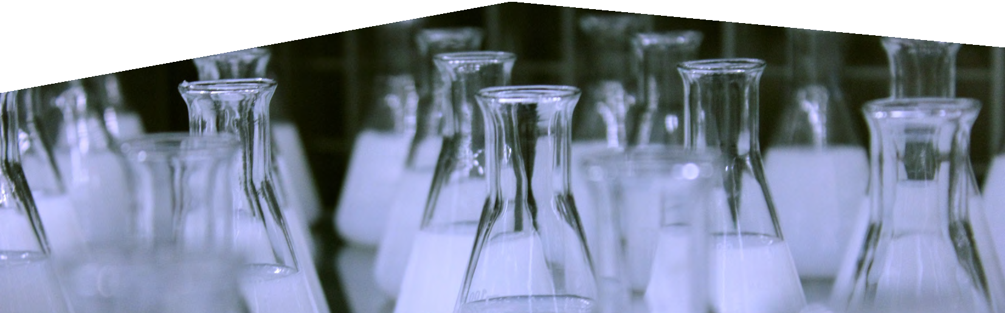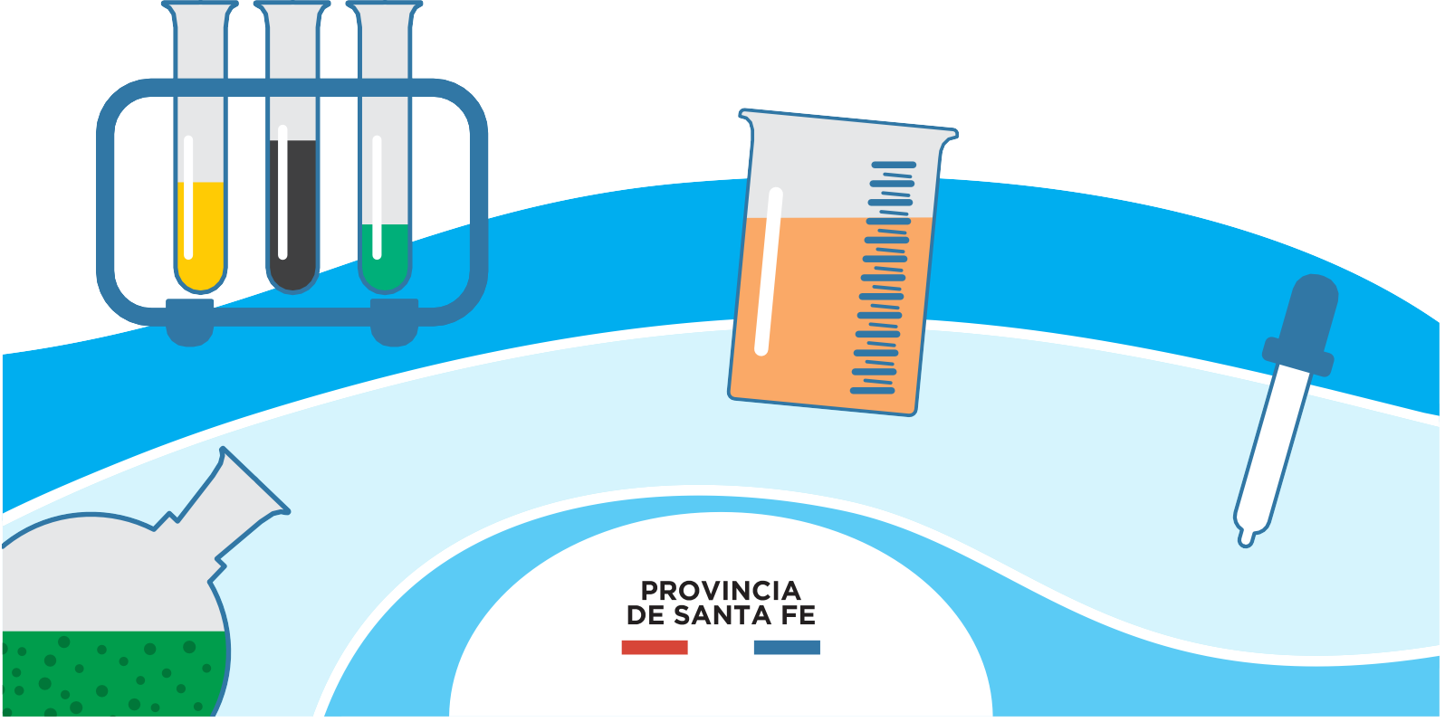Seguimos Aprendiendo en Casa

EDUCACIÓN SECUNDARIA MODALIDAD TÉCNICO PROFESIONAL
TÉCNICO/A QUÍMICO/A
TÉCNICO/A EN INDUSTRIA DE PROCESOS
TÉCNICO/A EN ALIMENTOS

Seguimos Aprendiendo en Casa

EDUCACIÓN SECUNDARIA MODALIDAD
TÉCNICO PROFESIONAL

TÉCNICO/A QUÍMICO/A
TÉCNICO/A EN INDUSTRIA DE PROCESOS
TÉCNICO/A EN ALIMENTOS

Ministerio de Educación de la Provincia de Santa Fe
Técnico/a Químico, Técnico/a en Industria de Procesos, Técnico/a en Tecnología de los Alimentos : educación secundaria modalidad Técnico profesional : 6to año / 1a ed. - Santa Fe : Ministerio de Educación de la Provincia de Santa Fe, 2020.
Libro digital, PDF - (Seguimos aprendiendo en casa)
Archivo Digital: descarga y online ISBN 978-987-8364-08-7
1. Químicos. 2. Industria Química. 3. Industrias. I. Título. CDD 660.2

AUTORIDADES
Gobernador
de la Provincia de Santa Fe
OMAR PEROTTI

Ministra de Educación
ADRIANA EMA CANTERO

Secretario de Educación
VÍCTOR HUGO DEBLOC
Secretaria de Gestión Territorial Educativa
ROSARIO GUADALUPE CRISTIANI
Secretario de Administación
CRISTIAN ANDRÉS KUVERLING

Subsecretaria de Desarrollo Curricular y Formación Docente
PATRICIA CLAUDIA PETEAN
Subsecretaria de Educación Inicial
ROSA ANA CENCHA
Subsecretaria de Educación Primaria
NANCI NOEMÍ ALARIO
Subsecretario de Educación Secundaria
GREGORIO ESTANISLAO VIETTO
Subsecretaria de Educación Superior
PATRICIA CAROLINA MOSCATO

Director Provincial de Educación Privada
RODOLFO CAMILO FABUCCI
Directora Provincial de Educación Especial
ANALÍA SILVANA BELLA
Director Provincial de Educación Técnica
SALVADOR FERNANDO HADAD
Director Provincial de Educación Física
ALFREDO GUILLERMO GIANSILY

Directora Provincial de Educación Permanente de Jóvenes y Adultos
LUCÍA NORA SALINAS
Director Provincial de Educación Rural
UBALDO ANÍBAL LÓPEZ
Directora Provincial de Educación Intercultural Bilingüe ALEJANDRA MARIELA CIAN
Directora Provincial de Educación Hospitalaria y Domiciliaria
RAQUEL SUSANA TIBALDO
Director Provincial de Educación
en Contextos de Privación de la Libertad
MATÍAS SOLMI
Director Provincial de Tecnologías Educativas
NORBERTO DANIEL PELLEGRINI
Directora Provincial de Bienestar Docente
ANABELLA CARINA FIERRO
Directora Provincial de Equidad y Derechos
VANINA PAOLA FLESIA
Coordinador de Formación Profesional y Capacitación Laboral
CLAUDIO ENRIQUE HERRERA
Supervisor General de Educación Privada
RICARDO NORBERTO GONZÁLEZ

Equipo editorial

Revisión pedagógica GISELA CARRIZO JORGE GORONDÓN

Selección de contenidos
y elaboración de secuencias de enseñanza
GARCÍA OSCAR MORERO ANA CARINA
TEMPO MARÍA AGUSTINA VARELA CECILIA
Colaboración modalidades
EQUIPO ESI

Diseño editorial
Portada
LUCIANO CASTELO
Diagramación
CAMILA MALLOZZI

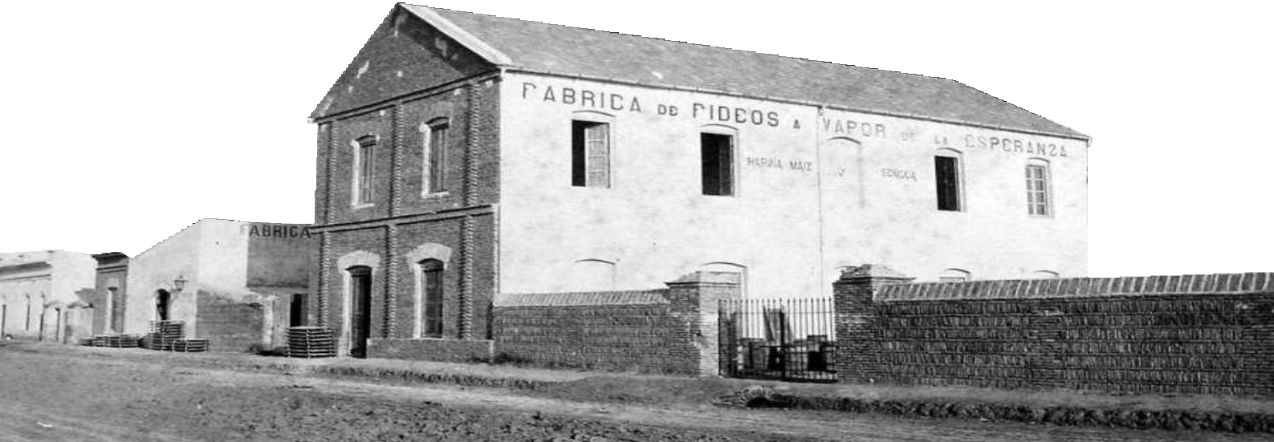Hola!
Banco de imágenes “Florian Paucke” Fábrica de Fideos Belotty, Merlo y Cia. Esperanza. Año 1900.

A todas y todos nuestros estudiantes que transitan los últimos meses de la escuela obligatoria queremos decirles que estamos particularmente pensando en uds., por eso estos cuadernos de trabajo son específicos para acompañar ese proceso de valorar todo lo aprendido, construir saberes fundamentales para la etapa de vida que sigue, ya sea en los estudios superiores o en el trabajo, o en ambos según el proyecto de cada quien.
Lo importante es seguir aprendiendo y creciendo y poder armar un proyecto de vida.
Estas páginas son una invitación a hacer con compañeros y docentes, el camino de asegurar conocimientos, capacidades, habilidades importantes para continuar los recorridos que elijan y atendiendo las orientaciones de cada cursado.
Queremos acompañarlos especialmente en las experiencias de aprendizaje escolar que habiliten esas oportunidades y animarlos para los desafíos del tramo final.
Felicitaciones por todo lo hecho y por haber llegado hasta aquí. Afectuosamente.

ADRIANA EMA CANTERO
Ministra de Educación

Estimado Estudiante de 6to. Año Técnico:

El tiempo de pandemia que nos toca vivir es nuevo y difícil. En gran parte del planeta suceden condiciones similares. Muchas veces investigar y saber permite entender lo que pasa, responder algunas preguntas y encontrarle sentido a la vida.

Seguramente te preocuparan las prácticas profesionalizantes truncadas, que aún no pudieron hacerse y que son tan significativas para el perfil de tu terminalidad técnica. Quizás estas extrañando la escuela, tus compañeros, tus amigos. ¡Quizás quieres vivir esos momentos imaginados de “la promo”, los juegos, los abrazos interminables, los últimos meses, las despedidas!
Son momentos raros que te quitan cosas que esperabas. A veces tenemos que aprender de situaciones inesperadas e inéditas.

Este cuaderno que escribimos quiere acompañarte con exploraciones, contenidos y actividades.
Intenta mantenerte en contacto con tus profesores y el preceptor/a de tu confianza.

Dicen en el barrio que “la esperanza es lo último que se pierde”, todas y todos esperamos algo del futuro, también a alguien que venga a conmovernos, que llegue un nuevo sueño que anide en el alma una nueva palabra que aliente y con ello convertir la energía de algunos agobios en un hermoso proyecto; y entonces la esperanza también puede ser la actitud de un joven que no se entrega y persiste en construir un proyecto de vida digno que te de libertad y esas pequeñas fuerzas que mueven montañas.

Al leer estas palabras quizás pienses que hay expresiones idealizadas y tienes el derecho a dudar, pero con el correr de los días encontrarás senderos que podrán entusiasmarte a vos y a tus compañeros, y andarás un camino nuevo. Que nadie te apure, hay tiempo para pensar, decidir y comenzar.

El 6to. Año de la Escuela Técnica cierra un capítulo escolar y se te ofrecen otros que podrás recorrer. El nivel superior es una cultura académica diferente. Desarrollarás otros afectos, nuevos vínculos, descubrirás que el lenguaje y el pensamiento pueden llevarte de viaje por saberes asombrosos. Ese también es tu derecho en los institutos superiores y en las universidades de nuestra provincia.

Este tiempo es inquietante y desafía las posibilidades de concretar los sueños. El deseo de aprender y el deseo de enseñar siempre se renuevan, por eso es necesario seguir aprendiendo. Hay que hacerle preguntas a las realidades que nos conmueven para desarrollar nuevas experiencias.

Deseamos que este cuaderno sea un guión, quizá el último guión de la secundaria técnica que te ayude a transitar el tramo final en esa escuela que te cuido y pronto despedirás. No te lo pierdas, compartí estos renglones con tu compañera/o entrañable; ese/a que te quiere, te comprende y te espera.

Los pasajes de las adolescencias tienen tramos fríos y otros con luces cálidas. Hay inviernos y hay primaveras, ya lo vivieron y lo saben. Cuando sean personas crecidas, estas experiencias nutrirán sus identidades y los proyectos; y a la vez, estos pasajes se recordarán como fotos que llevan bajo el brazo. No olvides, que la suerte puede estar de tu lado, que el azar puede invitarte a pasear, pero, en gran parte los sueños se concretan con algunos esfuerzos que vos podrás realizar con otros.

Queremos que te vaya bien en la vida y en los caminos que decidas recorrer. Hasta pronto.

VICTOR HUGO DEBLOC
Secretario de Educación

Estimadas y estimados estudiantes y docentes de 6to año.

“Tenemos que terminar con esta idea que les planteamos a los chicos de que el único sentido de conservar su vida es para que trabajen y sobrevivan: el sentido de conservar su vida es para producir un país distinto en donde puedan recuperar los sueños. Y la escuela es un lugar de recuperación de sueños, no solamente de auto-conservación.”
Silvia Bleichmar (2012)1.

Sostenemos la relevancia de la Educación Técnica, con una rica historia y tradición en nuestro país y provincia, ligada a la promoción de una cultura del trabajo, y con fuerte vinculación con el sector socio-productivo. Si bien uno de sus propósitos centrales es la preparación científica y tecnológica para la inserción en el mundo del trabajo, contiene un horizonte formativo más general, una formación de carácter integral y también propedéutica, para continuar carreras de nivel superior. La educación técnica cumple una función que va mucho más allá de la preparación para una ocupación manual calificada. “Esta visión, más amplia y exigente en cuanto al estudio, hace a la enseñanza técnica más exigente que las otras ramas de la educación media” (Gallart, 2002)2.
El sentido de la escuela técnica no solo se vincula a la posibilidad del trabajo sino a la construcción de un proyecto personal y social, a la posibilidad de transitar un presente atravesado por lo incierto e inédito, pero proyectando el futuro. Los y las jóvenes que transitan su último año de escuela secundaria técnica tienen todo el potencial para transformar la realidad, y recuperar -en palabras de Silvia Bleichmar (2012)-, el sentido de la escuela como lugar de sueños.
Esta segunda parte del ciclo lectivo contemplará la continuidad del trabajo educativo a distancia y la probable incorporación de escuelas de zonas no afectadas por COVID 19, al formato presencial con alternancia. Por tanto, será necesario diseñar propuestas de enseñanza integrales que articulen lo presencial con lo no presencial, como momentos de un mismo proceso de enseñanza.
En este escenario, las propuestas que encontrarán en este Cuaderno intentan resignificar el saber-hacer, combinar teoría y práctica, poniendo énfasis en la resolución de problemas reales y ficticios; estimular el interés por hacer preguntas, buscar respuestas, valorar la creatividad y el trabajo colaborativo, el intercambio de ideas y propuestas y la toma de decisiones reflexivas.
Para llevar adelante las actividades de aprendizaje, las y los estudiantes podrán poner en práctica los saberes incorporados en toda su trayectoria escolar: integrar conocimientos específicos, buscar y procesar información, analizar críticamente, organizar y planificar el trabajo, mediante la búsqueda de soluciones viables y sustentables.
Estos Cuadernos, pensados para acompañar el último año de cada una de las modalidades de la Educación Técnica Provincial, reafirman el compromiso asumido para su fortalecimiento, reconociendo su aporte tal como queda explicitado en el actual marco normativo nacional: “La Educación Técnico Profesional promueve en las personas el aprendizaje de capacidades,

- - Bleichmar, Silvia (2012). Violencia social – Violencia escolar. De la puesta de límites a la construcción de legalidades. “Subjetividad en riesgo: Herramientas para su rescate”. Buenos Aires: Noveduc, p. 132.

- - Gallart, M.A. (2002) Tendencias y desafíos en la interacción entre la educación y el trabajo. En:
M. de Ibarrola (coord.) Desarrollo Local y Formación. Montevideo: CINTERFOR-OIT. p.58.

conocimientos, habilidades, destrezas, valores y actitudes relacionadas con desempeños profesionales y criterios de profesionalidad propios del contexto socio- productivo, que permitan conocer la realidad a partir de la reflexión sistemática sobre la práctica y la aplicación sistematizada de la teoría.3”
Trabajando en la resolución de situaciones problemáticas, las y los estudiantes podrán integrar las diferentes áreas en un proyecto común, facilitando la incorporación de los contenidos propios de cada una, generando una manera de aprender dinámica y significativa. El aprendizaje basado en proyectos nos propone un cambio cognitivo muy valioso. Tal como lo expresa Guillermina Tiramonti (2020)4: "El aprendizaje basado en proyectos ayuda a que los alumnos entiendan la realidad”. Entre las principales ventajas de este modelo pedagógico se reconoce la capacidad de incorporar la producción del conocimiento y otorgar un rol protagónico a las y los estudiantes, al darles una participación activa tanto en la resolución de los problemas como en el desarrollo de los proyectos, priorizando la dimensión social y colectiva de los aprendizajes.
La propuesta de estos Cuadernos requiere de un trabajo colaborativo, de la mediación contextualizada de las y los docentes, como así también de la predisposición y compromiso de las y los estudiantes, en orden a recuperar los sueños y los proyectos colectivos.

PATRICIA PETEAN
Subsecretaría de Desarrollo Curricular y Formación Docente
MARCELA MANUALE
Dirección Provincial de Desarrollo Curricular
SALVADOR FERNANDO HADAD
Dirección Provincial de Educación Técnica

- - Ley de Educación Técnico Profesional N 26.058. Artículo 4º.

- - Tiramonti, Guillermina (2020) https://www.redaccion.com.ar/guillermina-tiramonti-el-aprendizaje- basado-en-proyectos-ayuda-a-que-los-alumnos-entiendan-la-realidad/

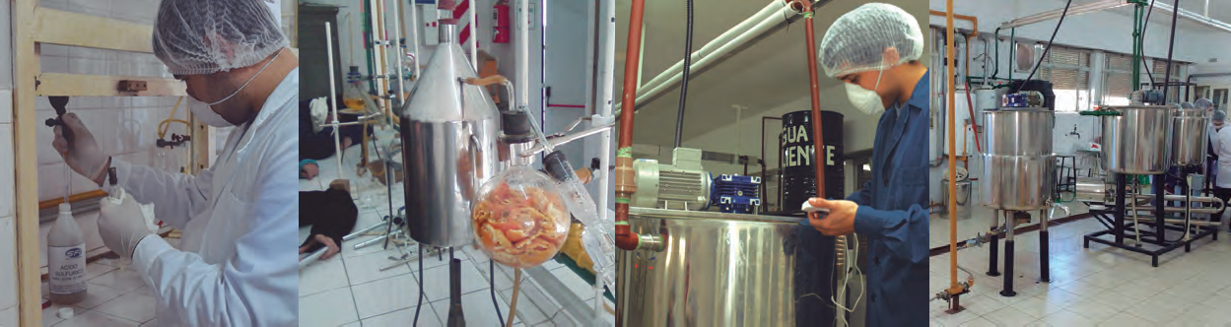
6to año Educación Técnica • Técnico/a Químico/a, en Industrialización de Procesos y en Alimentos 9

PERFIL PROFESIONAL DEL TÉCNICO QUÍMICO
El técnico del sector químico está capacitado para aplicar conocimientos, habilidades y destrezas en situaciones reales de trabajo, conforme a criterios de profesionalidad pro- pios de su área, estos alcances son:

  - Evaluar las demandas de los análisis planteados, interpretar el tipo de requerimiento y planificar acciones.
  - Elaborar los cursos de acción para encarar la ejecución de las tareas planificadas.
  - Gestionar y administrar el funcionamiento del ámbito de trabajo, las relaciones in-
terpersonales y la provisión de los recursos.
  - Realizar análisis de ensayo e interpretar sus resultados.
  - Supervisar la ejecución de ensayos y análisis y la adecuación de los procedimientos
a normas de calidad y seguridad.
  - Generar y/o participar de emprendimientos vinculados con áreas de su profesionalidad.
  - Operar y plantear mejoras en procesos químicos, físicos, fisicoquímicos y microbiológicos.

PERFIL PROFESIONAL DEL TÉCNICO EN INDUSTRIALIZACIÓN Y PROCESOS
El técnico en industrialización y procesos está capacitado para aplicar conocimientos, habilidades y destrezas en situaciones reales de trabajo, conforme a criterios de profesio- nalidad propios de su área, estos alcances son:
  - Diseñar modificaciones de procesos, productos y métodos de análisis.
  - Operar, controlar y optimizar plantas de operaciones y procesos fisicoquímicos y biológicos.
  - Realizar e interpretar análisis y ensayos físicos, químicos, fisicoquímicos y microbio-
lógicos de materias primas, insumos, materiales en proceso, productos y medio ambiente.
  - Comercializar, seleccionar y abastecer insumos, productos e instrumental específico.
  - Generar y/o participar en emprendimientos vinculados con áreas de su profesionalidad.

PERFIL PROFESIONAL DEL TÉCNICO EN ALIMENTOS
El técnico está capacitado para aplicar conocimientos, habilidades y destrezas en situa- ciones reales de trabajo, conforme a criterios de profesionalidad propios de su área, estos alcances son:

  - Organizar y controlar la recepción, almacenamiento y expedición de materia prima, insumos y/o productos terminados de la industria alimentaria.
  - Operar y gestionar actividades de laboratorio, conformes a las normas de higiene,
seguridad y ambiente en el procesamiento de los alimentos.
  - Realizar e interpretar análisis y ensayos organolépticos, físicos, químicos, fisicoquí- micos y microbiológicos de materias primas, insumos, materiales en proceso y pro-
ductos alimenticios.
  - Aplicar y controlar la ejecución de normas de higiene y seguridad, ambientales, inocuidad, inspección e integridad, para alcanzar los estándares definidos en la pro-
ducción y comercialización.
  - Generar y/o participar de emprendimientos vinculados con áreas de su profesionalidad

INTRODUCCIÓN
La situación problemática surge cuando un productor artesanal ante la demanda de sus productos, que son el resultado de recetas familiares, pretende la elaboración de los mis- mos en una planta piloto para llevarlo a escala industrial. Para llevar a cabo su emprendi- miento busca el asesoramiento técnico de estudiantes y sus tutores docentes. Los pro- ductos alimenticios que desean elaborar son: una mermelada artesanal y un escabeche a base de pollo y verduras.

En el caso de la mermelada el productor propone una formulación que contiene la pulpa y la cáscara de la fruta, por otra parte, el escabeche debe contar con base en vinagre.

Este asesoramiento se basa en la dirección técnica, tanto para la elección del emplaza- miento de la pequeña empresa, la selección de las operaciones unitarias que permitirán la elaboración en forma intensiva, la legislación vigente a cumplir, y la posibilidad de ex- pandir mercados en otras regiones, siempre cumpliendo con todas las normas de higiene y sanidad previstas para la manipulación de alimentos. Cabe destacar que nuestra región se encuentra altamente influenciada por industrias con procesos alimenticios y de refina- miento de materias primas.
Este documento se encuentra dividido en dos partes. La primera: Módulos teóricos, pre- senta brevemente las temáticas necesarias para abordar el proyecto: Composición Cen- tesimal, Operaciones Unitarias, Envases, Rotulados y Tratamiento de Efluentes. En la se- gunda parte se encuentran Anexos reservados para la legislación pertinente y un ejemplo propuesto que servirá como guía para el lector.

PARTE I: MÓDULOS TEÓRICOS
Composición centesimal
Cuando la receta artesanal se convierte en un producto potencial de comercialización para su producción en cantidades industriales y la ampliación de su llegada a los consu- midores de otras regiones es necesario establecer analíticamente su composición, que permitirá luego de que el establecimiento logre su aprobación de habilitación por la au- toridad sanitaria, que dicho producto se considere seguro para su consumo masivo. Estos parámetros determinados por metodologías analíticas oficiales permiten confeccionar su rótulo nutricional.
La determinación de composición centesimal posibilita mediante cálculos basados en su formulación, la habilitación y registro del producto con información nutricional confiable.

Antes de realizar los análisis es de suma importancia conocer cómo acondicionar las muestras para cada alimento, para así poder obtener resultados reproducibles y cuantifi- cables y dar un informe completo y fiable.

Generalmente la cantidad de reproducciones de las determinaciones sobre una muestra se realizan por triplicado, salvo que la técnica lo determine a priori. La cantidad de repe- ticiones nos arroja estadísticamente un promedio de los valores obtenidos para realizar los cálculos pertinentes.

Téngase en cuenta que la estadística de muestras y resultados son operaciones comple- jas que no se tratarán en este contexto, como así también las técnicas de calibración de materiales y equipos.

PREGUNTAS GUÍAS:
- ¿A qué se llaman biomoléculas? Descripción general.
- ¿Cuál es la importancia del agua en los alimentos?
- Investigar el método de determinación de acidez en alimentos y realizar el cálculo de la preparación de las soluciones necesarias. Realizar un esquema con imágenes de los procedimientos.

Fundamentos de la determinación de humedad
Todos los alimentos, cualquiera que sea el método de industrialización a que hayan sido sometidos, contienen agua en mayor o menor proporción. Las cifras de contenido en agua varían entre un 60 y un 95% en los alimentos naturales. En los tejidos vegetales y animales, puede decirse que existe en dos formas generales: “agua libre” y “agua ligada”. El agua libre o absorbida, que es la forma predominante, se libera con gran facilidad. El agua ligada se halla combinada o absorbida. Se encuentra en los alimentos como agua de cristalización (en los hidratos) o ligada a las proteínas y a las moléculas de sacáridos y absorbida sobre la superficie de las partículas coloidales (Hart, 1991).
Los métodos de secado son los más comunes para valorar el contenido de humedad en los alimentos; se calcula el porcentaje en agua por la pérdida en peso debida a su elimina- ción por calentamiento bajo condiciones normalizadas. Aunque estos métodos dan bue- nos resultados que pueden interpretarse sobre bases de comparación, es preciso tener presente que a) algunas veces es difícil eliminar por secado toda la humedad presente;
b) a cierta temperatura el alimento es susceptible de descomponerse, con lo que se vo- latilizan otras sustancias además de agua, y c) también pueden perderse otras materias volátiles aparte de agua (Pearson & D, 1993).

Método | Ventajas | Desventajas
Secado en estufa | - Es un método convencional  - Es conveniente  - Es rápido y preciso  - Se pueden acomodar varias muestras  - Se llega a la temperatura deseada más rápidamente | - La temperatura va fluctuar debido al tamaño de la partícula, peso de la muestra, posición de la muestra en el horno, etc.  - Es difícil remover el agua ligada  - Pérdida de sustancias volátiles du- rante el secado  - Descomposición de la Muestra, ejemplo: Azúcar.
Otros métodos de determinación de humedad son: secado en estufa de vacío, destilación azeotrópica, secado en balanza termostatizada, método Karl Fisher (químico)(Nolle, 1996).

Método de referencia: Determinación de agua (AOAC, 950.46-A, 1990)1

Fundamentos de la determinación de cenizas
El valor principal de la determinación de cenizas (y también de las cenizas solubles en agua, la alcalinidad de las cenizas y las cenizas insolubles en ácido) es que supone un método sencillo para determinar la calidad de ciertos alimentos, por ejemplo, en las espe- cias y en la gelatina es un inconveniente su alto contenido en cenizas. Las cenizas de los alimentos deberán estar comprendidas entre ciertos valores, lo cual facilitará en parte su identificación (Pearson & D, 1993)
En los vegetales predominan los derivados de potasio y las cenizas en las de animales los del sodio. El carbonato potásico se volatiliza apreciablemente a 700°C y se pierde casi por completo a 900°C. El carbonato sódico permanece inalterado a 700°C, pero su- fre pérdidas considerables a 900°C. Los fosfatos y carbonatos reaccionan además entre sí(Hart, 1991)

En este método toda la materia orgánica se oxida en ausencia de flama a una temperatura que fluctúa entre los 550 – 600°C; el material inorgánico que no se volatiliza a esta tem- peratura se conoce como ceniza (Nolle, 1996).

Método | Ventajas | Desventajas
Seco | - Simple.  - No se requiere atención durante la ge- neración de cenizas.  - No se requieren reactivos  - Se pueden manejar muchas muestras.  - Es un método estándar para la deter- minación de cenizas.  - Se puede determinar cualquier tipo de materia inorgánica. | - Se requiere alta temperatura.  - El equipo es caro.  - Hay pérdidas por volatilización.  - Hay interacciones entre minerales y re- cipientes.  - Hay absorción de elementos traza por recipientes de porcelana o sílice.  - Poca utilidad para análisis de Hg, As, P y Se.  - Calentamiento excesivo puede hacer ciertos componentes insolubles.  - Hay una dificultad en el manejo de ce- nizas por ser higroscópicas, sensibles a la luz, etc.

Húmedo | - Relativamente no se requiere alta Tem- peratura  - El dispositivo es simple  - La oxidación es rápida  - Se mantiene la disolución acuosa lo cual es bueno para el análisis mineral.  - El equipo no es caro  - No hay volatilización de minerales | - Se requieren altas cantidades de mate- riales corrosivos  - Se requieren ácidos explosivos  - Se requiere estandarizar los reactivos  - Las reacciones son fumantes  - Manejar sistemáticamente varias mues- tras no es sencillo  - El procedimiento es tedioso y gasta mucho tiempo
Método de referencia: determinación de cenizas Método directo (A.O.A.C., 923.03, 1990).

Determinación de proteínas
La determinación de proteína bruta es uno de los análisis más frecuentes, estas deter- minaciones en todas sus variantes como método general no cuantifica nitrógeno prove- niente de las proteínas y aminoácidos, sino un conjunto de estructuras nitrogenadas. Por tal motivo se debe afectar al resultado por un factor que puede ser general o tomar las referencias del CAA según corresponda cada alimento.
El método de Kjeldahl consta de las siguientes etapas:

NTOTAL Digestión en
Ácido sulfúrico

(NH₄)₂SO₄

H₂SO₄
Destilar conexceso de NaOH

NH₃ Ácido bórico
Valorar con ácido

En la mezcla de digestión se incluye sulfato sódico para aumentar el punto de ebullición y un catalizador para acelerar la reacción, tal como sulfato de cobre. El amoniaco en el destilado se retiene o bien por un ácido normalizado y se valora por retroceso, o en ácido bórico y valora directamente. El método Kjeldahl no determina, sin embargo, todas las formas de nitrógeno a menos que se modifiquen adecuadamente; esto incluye nitratos y nitritos(Pearson & D, 1993)
Otras técnicas también propuestas en distintas bibliografías dan opciones de determi- nación por el método Kjeldahl con reactivos opcionales, como por ejemplo luego de la digestión neutralizar con exceso de hidróxido de sodio 40% y destilar captando amoniaco en un pescante con ácido sulfúrico 0,1N de normalidad corregida y posterior titulación del ácido sulfúrico remanente con hidróxido de sodio 0,1 N valorado.
La mayoría de las proteínas tienen una cantidad aproximada de 16% de nitrógeno.

Factor = 100 g deproteína = 6,25 ⇒ %N₂ × Factor = % Proteína cruda 16 g denitrógeno

El método se basa en la determinación de la cantidad de Nitrógeno orgánico contenido en productos alimentarios y este comprende dos pasos consecutivos:

    - La descomposición de la materia orgánica bajo calentamiento en presencia de áci- do sulfúrico concentrado.
    - El registro de la cantidad de amoniaco obtenida de la muestra.

Durante el proceso de descomposición ocurre la deshidratación y carbonización de la materia orgánica combinada con la oxidación de carbono a dióxido de carbono. El nitró- geno orgánico es transformado en amoníaco que se retiene en la disolución como sulfato de amonio. La velocidad del proceso puede incrementarse adicionando sales que abaten la temperatura de descomposición (sulfato de potasio) o por la adición de oxidantes (peróxido de hidrógeno, tetracloruro, per sulfatos o ácido crómico) y por la adición de un catalizador (Nolle, 1996).

Método | Ventajas | Desventajas
Método de Kjeldahl | - Es apropiado para varios tipos de pro- ductos  - Su alta confiabilidad y disponibilidad  - Está incluido en los métodos aprobados por las organizaciones internacionales | - Puede haber interferencia de compues- tos nitrogenados no proteicos  - Durante la digestión se produce dema- siado humo  - Uso de catalizadores caros o tóxicos  - Baja sensibilidad  - Tarda demasiado tiempo

Otros métodos de determinación de proteínas: Absorción a 280 nm, Método de Biuret, Método de Lowry. Método de referencia: Proteínas totales (Método de Kjeldahl-Arnold-Gunning, A.O.A.C., 928.08, 1990)

Determinación de lípidos – grasa bruta
Convencionalmente es definida como la cantidad de muestra extraíble con éter etílico en las condiciones de la valoración. Siendo que el éter etílico es un disolvente orgánico capaz de disolver ceras, pigmentos, vitaminas, etc., además del proceso generador de peróxidos en su utilización, por tal motivo se trata de buscar sustitutivos. Algunos de los empleados con cierta asiduidad son: Éter de petróleo, n-hexano y tetracloruro de carbono.Como no se puede afirmar que estos disolventes sean exclusivos de grasas, es obligación acompa- ñar el resultado analítico de las condiciones de ejecución del análisis(Garrido J., 2002).
En cualquiera de los casos, la técnica universalizada es la del extractor Soxhlet.

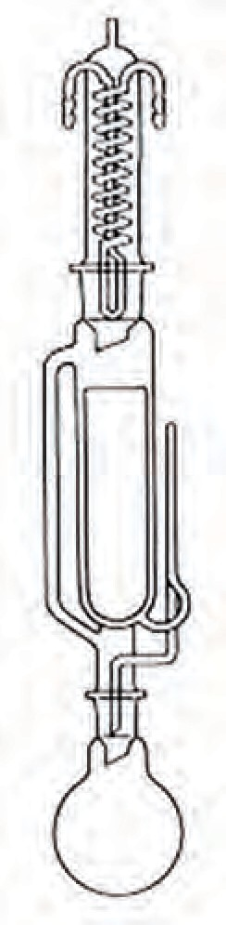
Método de Soxhlet
Es una extracción semicontinua con disolvente que rodea la muestra. Se calienta a ebullición y una vez que dentro del Soxhlet el líquido condensa- do llega a cierto nivel, es sifoneado de regreso al matraz de ebullición. La grasa se mide por pérdida de peso de la muestra o por cantidad de mues- tra removida (Nielsen, 1998).
‹ Método de Soxhlet

Otros métodos
También se utilizan los siguientes métodos: Goldfish, por lotes (en batch), Bligh-Dyer, Röse-Gottlieb, Gerber, Mojonnier.

Para la caracterización de lípidos se pueden también mencionar: Índice de saponificación, Material insaponificable, Colesterol, Determinación de Índice de Yodo (Método de Wijs y Método de Hanus).

Mediante determinaciones analíticas se puede evaluar el deterioro de los lípidos según los siguientes métodos mencionados: Acidez titulable, De- terminación del Índice de Peróxidos (Método volumétrico), Método volu- métrico – Micrométodo, Índice de Kreis, Determinación de Índice de Pe- róxidos (Método colorimétrico).
Método de referencia: Determinación de grasas (AOAC, 985.15, 1990)

Preguntas guía
- Referido al contenido de humedad, cite las ventajas y desventajas de utilizar una estufa de vacío. ¿En caso de determinar sólidos totales en alimentos líquidos, que modificación propone para su determinación? Esquematizar mediante imágenes el procedimiento.
- ¿Qué inconvenientes tendría el uso de temperaturas mayores de 550 °C durante la incineración de una muestra de alimento para determinar cenizas?
- Deduzca la expresión para el cálculo del % de proteína bruta de un alimento me- diante el método de Kjeldahl. Explique con detalle. Investigue sobre los distintos factores propuestos para su cálculo en diferentes alimentos. En caso de utilizar so- luciones para dicho método, realice los cálculos de las soluciones a preparar y como determinar su concentración.
- De los métodos usados para la determinación de proteínas. ¿Qué ventajas y desven- tajas presentan en comparación con el método de referencia?
- ¿Qué tipos de grasas no son extraídas por el método de Soxhlet y en qué casos de muestras de alimentos no lo aplicaría? Indique cual es el método previo a la utiliza- ción de esta determinación y porqué.
- ¿Qué métodos podrían aplicarse para el análisis del producto propuesto por el pro- yecto que lleva a cabo? ¿Cuáles serían para el control de los procesos como pará- metros fundamentales? Mencionar otras determinaciones que se relacionen con la calidad higiénico - sanitaria del producto y del envase que lo contiene.

OPERACIONES UNITARIAS
  - Introducción
Para obtener el producto final deseado en una planta química, el proceso se realiza en varias etapas, entre las cuales se pueden mencionar: recepción de las materias primas, preparación de las mismas, mezcla de los reactantes y catalizadores (si hubiera) en las proporciones adecuadas, reacción propiamente dicha, separación de los productos obte- nidos el producto final deseado, purificación del mismo, etc. Como se ve, la metodología utilizada es muy similar a la obtención de un producto en el laboratorio.
En las etapas mencionadas anteriormente se pueden realizar procesos netamente físicos (es decir que las especies químicas que intervienen no cambian), en donde no se produce una reacción química, aunque las mismas pueden cambiar de fase o estado o procesos químicos (que por medio de una reacción química las especies químicas cambian).

Las etapas en donde se producen cambios netamente físicos se denominan operaciones unitarias y las etapas donde se produce una reacción química se llaman procesos unita- rios (FRR, UTN, 2010).
Las operaciones unitarias normalmente se dividen dos grandes ramas, que son las siguientes:
- Operaciones unitarias difusionales
- Operaciones unitarias no difusionales.
Las operaciones unitarias difusionales son todas aquellas en donde se establece un equi- librio dinámico entre fases, ya sea líquido – vapor, líquido – líquido o líquido – sólido. Las operaciones unitarias no difusionales son aquellas en donde no se establece un equilibrio entre fases.

Los procesos industriales y/o de laboratorio constan de varias operaciones unitarias, y de- pendiendo de cuáles sean estas o cuánto tiempo implican cada una, se pueden clasificar los procesos como:

- Continuos: en este caso, en cada etapa las materias primas o los reactantes entran en forma continua al equipo y los productos también lo hacen de la misma forma. En este tipo de procesos se pueden dar dos condiciones:
  - En estado estacionario: cuando todos los parámetros que definen las co- rrientes que llegan o salen del equipo, como así también los que controlan el equipo (temperatura, presión, caudal, pH, etc.) no varían con el tiempo. Así mismo, si el caudal másico de las materias primas o los reactantes es igual al caudal másico de los productos obtenidos, se dice que se está trabajando sin acumulación. Pero, si el caudal másico de las materias primas o los reactantes no es igual al caudal másico de los productos obtenidos, se dice que se está trabajando con acumulación positiva (cuando en el equipo o la planta el caudal de los reactantes es mayor que la de los productos) o acumulación negativa (en forma inversa).
  - En estado no estacionario: cuando los parámetros mencionados anteriormen- te varían con el tiempo. Esta situación normalmente sucede cuando se pone en marcha (o se para) una planta o un equipo determinado

- Discontinuos (o batch): en este caso, el equipo se carga con la alimentación, se rea- liza la operación o el proceso y luego se descarga el producto.

Diagrama de flujo o flow-sheet
Si se quiere representar gráficamente una planta química, normalmente se hace por me- dio de un diagrama de flujo o flowsheet, donde cada operación se representa por medio de un símbolo o por un simple rectángulo, estando cada etapa unida por líneas que re- presentan las corrientes.
Al realizarlo, es importante tener en cuenta ciertas cuestiones:

    - Existe un único punto de inicio del proceso, el cual es generalmente el pesado y/o cuantificado de la materia prima.
    - Existe un único punto de fin para el proceso de flujo (a excepción del rombo, el cual
indica una comparación con dos caminos posibles).
    - Debe ser de fácil interpretación y no debería ser muy extenso.
    - Es necesario diferenciar las Entradas y/o Salidas de MP/Insumos/Desechos de En-
tradas y/o Salidas de Datos/Información.
Con una determinada simbología se representan los distintos pasos en el proceso, y se unen con flechas a medida que se avanza en el procedimiento. En la Figura 2 se muestran los símbolos más utilizados.
Para plantear un diagrama de flujo eficazmente, se pueden seguir una serie de pasos:

- Establecer el alcance del proceso a describir, es decir, desde y hasta qué operacio- nes ó partes del proceso se van a representar.
- Identificar y listar las principales actividades/subprocesos que están incluidos en el proceso a describir y su orden cronológico.
- Identificar los puntos de decisión (son operaciones que implican medida de varia- bles como temperatura, tiempo,etc.).
- Construir el diagrama respetando la secuencia cronológica y asignando los corres- pondientes símbolos.
- Asignar un título al diagrama y verificar que esté completo y describa con exactitud el proceso elegido. No saltear pasos que puedan parecer “obvios”.

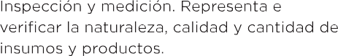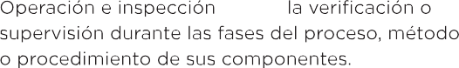

Temperatura
- Tiempo

Símbolos de la norma ISO9000 para elaborar diagramas de flujo
Símbolo | Representa
 | Operaciones. Fases del proceso, método o procedimiento
 | Transportación. Indica el movimiento de personas, material o equipo.
 | Demora. Indica retraso en el desarrollo del proceso, método o procedimiento.
 | Entrada de bienes. Productos o material que ingresa al proceso.
 | Almacenamiento. Depósito y/o resguardo de información o prodcutos

Harina Azúcar Huevo Leche
Pesado
Amasado
Moldeado Recorte Cortado de masa
Cocción
Enfriado
Envasado

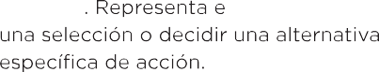Figura 2
Cartón

Ejemplo de diagrama de flujo en la elaboración de galletitas
Ver Figura 3.
Es común, también, presentar los diagramas de flujo en donde se incluyen no solo los equi- pos y corrientes sino también los instrumentos de control. Estos diagramas se denominan P & I (Del inglés: Piping and Instrument - Tuberías e Instrumentación).

Corrientes de procesos
Como se puede observar en el ejemplo presentado más arriba sobre la confección de un diagrama de flujo, todas las etapas que integran una planta química están conectadas entre sí por medio de corrientes (que en estos diagramas se representan por medio de simples líneas rectas, con una punta de flecha que indica la dirección de la corriente). Estas corrientes:
      - transportan las materias primas (o los productos) de una etapa a otra, que puede
estar en estado sólido, líquido o gaseoso.
      - al igual que los equipos, deben estar codificadas por medio de algún código alfa- numérico.

De todas maneras, dependiendo de qué tipo de corrientes se trate, reciben distintas deno- minaciones. Normalmente, al estudiar alguna planta química (o alguna etapa de ella), ya sea para realizar el cálculo de los equipos, desarrollar un balance de materia y energía, un cálculo

económico, etc. la sección a estudiar se delimita con una línea (o un rectángulo) que se deno- mina límites del sistema. Las corrientes que entran a esa etapa en estudio y cruzan los límites del sistema se denominan afluentes; las que salen del sistema, efluentes.
Entre todas las corrientes que se utilizan en un sistema determinado, se pueden destacar las siguientes: de recirculación, de purga y de by pass.

Transporte de sólidos
El transporte de sólidos implica el desplazamiento de grandes cantidades de material desde una mina hacia una planta industrial, e incluso dentro de la misma planta. Se utili- zan distintos equipos, entre los que se destacan las cintas transportadoras (que si se de- sea realizar la subida de material a una cierta altura pueden tener cangilones o rasquetas, o ser tipo tornillo sin fin) o las grúas puente(Geankoplis, 1998).

Para la correcta selección de una cinta transportadora, se deben tener en cuenta ciertos factores como: esquema de la Instalación, material transportado (densidad, granulome- tría, presencia de aceite o grasas y químicos, temperatura del producto, necesidad de resistencia al fuego y antiestaticidad, humedad), capacidad máxima de transporte, ancho de la cinta, sistema tensor, velocidad de la cinta, potencia disponible, altura y ángulo de caída, horas de trabajo al día.

Camino del material transportado

Polea motora
conducida

Rodillos de apoyo

Rodillos de retorno

Figura 4: Transporte de sólidos

Reducción de tamaño
El término reducción de tamaño se aplica a todas las formas en las que las partículas de sólidos se pueden cortar o romper en piezas más pequeñas. Los sólidos pueden romperse de muy diferentes formas, pero solamente cuatro de ellas se utilizan habitualmente en los equipos de reducción de tamaño: (1) compresión, (2) impacto, (3) frotación o rozamiento, y (4) corte.

De una forma general, la compresión se utiliza para la reducción gruesa de sólidos duros, dando lugar a relativamente pocos finos; el impacto genera productos gruesos, medios o finos; la frotación conduce a productos muy finos a partir de materiales blandos no abra- sivos. El corte da lugar a un tamaño definido de partícula con muy pocos o nada de finos.

2.4.1. Equipos para la reducción de tamaño
Los equipos para la reducción de tamaño se dividen en quebrantadores, molinos, molinos de ultrafinos y máquinas de corte. Los quebrantadores realizan el trabajo pesado de rom- per grandes piezas de sólidos en pequeños trozos. Un quebrantador primario opera con el material que sale de cantera, aceptando todo el material tal como sale y rompiéndolo en trozos de 150 a 250 mm. Un quebrantador secundario reduce estos trozos a partículas de 6 mm. Los molinos reducen el producto del quebrantador hasta formar un polvo. El producto procedente de un molino intermedio puede pasar a través de un tamiz de 40

Mesh, mientras que la mayor parte del producto que sale de un molino fino pasa a través de un tamiz de 200 Mesh. Un molino ultrafino acepta como alimentación partículas no mayores a 6 mm y genera un producto con un tamaño típico de 1 a 50 mm. Las cortadoras producen partículas de forma y tamaño definidos, con una longitud de 2 a 10 mm.

Agitación y mezcla
La agitación se refiere al movimiento inducido de un material en una forma específica, generalmente con un modelo circulatorio dentro de algún tipo de contenedor. La mezcla es una distribución al azar de dos o más fases inicialmente separadas. Un único material homogéneo, tal como un tanque con agua fría, puede ser agitado pero, en cambio, no puede mezclarse mientras no se le adicione otro material, tal como una cierta cantidad de agua caliente o algún sólido pulverulento.

2.5.1. Equipo de agitación y mezcla
Los líquidos se agitan con más frecuencia en tanques o recipientes, generalmente de forma cilíndrica, provistos de un eje vertical. La parte superior del recipiente puede estar abierta al aire o cerrada. Las proporciones del tanque varían bastante dependiendo de la naturaleza del problema de agitación. Sin embargo, en muchas situaciones se utiliza un diseño estandarizado como el mostrado en la Figura 5. El fondo del tanque es redon- deado y no plano, con el fin de eliminar los rincones escarpados o regiones en las que no penetrarían las corrientes de fluido. La altura del líquido es aproximadamente igual al diámetro del tanque. El rodete va instalado sobre un eje suspendido, es decir, un eje soportado en la parte superior. El eje está accionado por un motor, a veces directamente conectado al eje, pero más frecuentemente acoplado al eje a través de una caja reductora de velocidad. Generalmente lleva incorporados también accesorios tales como tuberías de entrada y salida, serpentines, encamisados y vainas para termómetros u otros instru- mentos de medida de la temperatura. El rodete crea un modelo de flujo en el sistema, dando lugar a que el líquido circule a través del tanque y eventualmente retorne al rodete.

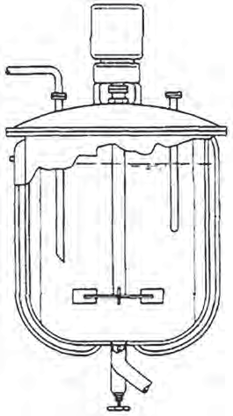
Motor

Reductor
de velocidad
Rama sumergida

Encamisado
Vaina
termométrica
Rodete
Válvula
de vaciado

Figura 5: Partes de un equipo de agitación y mezcla

Filtración
Es la separación de partículas sólidas a partir de un fluido, haciendo pasar el fluido a través de un medio filtrante sobre el que se depositan los sólidos. Las filtraciones industriales van desde un sencillo colado hasta separaciones altamente complejas. El fluido puede ser un lí- quido o un gas, y la corriente valiosa procedente de un filtro puede ser el fluido, los sólidos o ambos productos. En algunos casos pueden carecer de valor ambas corrientes, como es el caso de la separación de sólidos residuales de un fluido residual antes de su vertido.

Con frecuencia la alimentación se modifica de alguna forma mediante un pre tratamiento, a fin de aumentar la velocidad de filtración, como calentamiento, o adición de un “coad- yuvante de filtración”, tal como celulosa, yeso o tierra de diatomeas. Debido a la enorme variedad de materiales que se han de filtrar y las diferentes condiciones de operación de los procesos, se han desarrollado numerosos tipos de filtros.

El fluido circula a través del medio filtrante por una diferencia de presión a través del medio. Así, los filtros se clasifican atendiendo a este aspecto en los que operan con una sobrepresión aguas arriba del medio filtrante, los que lo hacen con presión atmosférica aguas arriba del medio filtrante y aquellos que presentan vacío aguas abajo.

En un filtro de gravedad el medio filtrante puede no ser más fino que un tamiz grueso o un lecho de partículas gruesas tales como arena.

La mayoría de los filtros industriales son filtros de presión o de vacío. Pueden ser tam- bién continuos o discontinuos, dependiendo de que la descarga de los sólidos filtrados se realice de forma continua o intermitente. Durante buena parte del ciclo de operación de un filtro discontinuo el flujo del fluido a través del mismo es continuo, habiéndose de interrumpirse periódicamente para permitir la descarga de los sólidos acumulados. En un filtro continuo la descarga de los sólidos y del fluido se realiza de forma ininterrumpida mientras el equipo se encuentra en operación.
Los filtros se dividen en dos grandes grupos: filtros clarificadores y filtros de torta. Los clarificadores retiran pequeñas cantidades de sólidos para producir un gas claro o líqui- dos transparentes, tales como bebidas, por lo cual, la corriente importante en éstos es la corriente líquida. Los filtros de torta separan grandes cantidades de sólidos en forma de una torta de cristales o un lodo. Con frecuencia incluyen dispositivos para el lavado de los sólidos y para eliminar la mayor parte posible del líquido residual antes de su descarga. Entonces se deduce que la corriente importante en ellos es la corriente sólida.

Cristalización
Es la formación de partículas sólidas a partir de una fase homogénea. La formación de partículas sólidas puede tener lugar a partir de un vapor, como la nieve, mediante la so- lidificación de un líquido fundido, como ocurre en la formación de grandes monocrista- les, o bien como cristalización de una solución líquida. La cristalización de soluciones es industrialmente importante dada la gran variedad de materiales que se comercializan en forma cristalina. Su amplia utilización se debe a dos razones: un cristal formado a partir de una solución impura es esencialmente puro (excepto que se formen cristales mixtos), y la cristalización proporciona un método práctico para la obtención de sustancias químicas puras en una condición adecuada para su envasado y su almacenamiento.

2.7.1. Formación de cristales
Se parte de una solución sobresaturada del soluto que desea cristalizarse (generalmente con una temperatura mayor a la ambiente para favorecer la dilución de todo el sólido). Luego, se deja en reposo la solución y se espera a que se formen los núcleos de crista- lización (pequeños cristales que actúan como unidad formadora de macrocristales). En algunos equipos cristalizadores, se utiliza una agitación muy suave y uniforme para ace-

lerar la velocidad de nucleación.
Para la formación de un cristal se requieren dos etapas, el nacimiento de una nueva par- tícula (o nucleación) y el crecimiento hasta tamaño macroscópico. Ocasionalmente, so- bre todo en trabajos experimentales, se añaden a los sistemas de cristalización cristales de siembra obtenidos en cristalizaciones previas. Los cristales de siembra generalmente llevan sobre sus superficies muchos cristales pequeños que se han formado durante el secado y almacenamiento de los mismos. Con frecuencia los cristales pequeños se des- prenden y posteriormente crecen en la disolución sobresaturada.

Secado
El proceso de secado implica la eliminación de agua de los materiales de proceso y de otras sustancias. El término secado se usa también con referencia a la eliminación de otros líquidos orgánicos, como benceno o solventes orgánicos, de los materiales sólidos (McCabe W, 1991).

En general, el secado involucra la remoción de cantidades de agua relativamente peque- ñas de cierto material. La evaporación se refiere a la eliminación de cantidades de agua bastante grandes; además, ahí el agua se elimina en forma de vapor a su punto de ebulli- ción. En el secado, el agua casi siempre se elimina en forma de vapor con aire.

En algunos casos, el agua se puede eliminar de los materiales sólidos por medios mecá- nicos, utilizando prensas, centrífugas y otros métodos. Esto resulta más económico que el secado por medios térmicos para la eliminación de agua. El contenido de humedad del producto seco final varía, ya que depende del tipo del producto.

El secado o deshidratación de materiales biológicos (en especial los alimentos), se usa también como técnica de preservación. Los microorganismos que provocan la descom- posición de los alimentos no pueden crecer y multiplicarse en ausencia de agua. Además, muchas de las enzimas que causan los cambios químicos en alimentos y otros materia- les biológicos no pueden funcionar sin agua. Los microorganismos dejan de ser activos cuando el contenido de agua se reduce por debajo del 10% en peso. Sin embargo, gene- ralmente es necesario reducir este contenido de humedad por debajo del 5% en peso en los alimentos, para preservar su sabor y su valor nutritivo. Los alimentos secos pueden almacenarse durante periodos bastante largos. Incluso, algunos materiales biológicos y productos farmacéuticos que no pueden calentarse para secarse de la manera ordinaria, pueden secarse en frío.
Los procesos de secado se clasifican en continuos y discontinuos (según si se hace por etapas o no), y también de acuerdo con las condiciones físicas usadas para adicionar ca- lor y extraer vapor de agua:
- El calor se añade por contacto directo con aire caliente a presión atmosférica, y el vapor de agua formado se elimina por medio del mismo aire.
- En el secado al vacío, la evaporación del agua se verifica con más rapidez a presio-
nes bajas, y el calor se aplica indirectamente por contacto con una pared metálica
o por radiación (también pueden usarse bajas temperaturas con vacío para ciertos materiales que se decoloran o se descomponen a temperaturas altas).
- En la liofilización, el agua se sublima directamente del material congelado.

Destilación
Es un método que se usa para separar los componentes de una solución líquida, el cual depende de la distribución de estos componentes entre una fase de vapor y una fase lí- quida. Ambos componentes están presentes en las dos fases. La fase de vapor se origina de la fase líquida por vaporización en el punto de ebullición. El requisito básico para se- parar los componentes por destilación consiste en que la composición del vapor sea dife- rente de la composición del líquido con el cual está en equilibrio en el punto de ebullición

de este último. La destilación se basa en soluciones en las que todos los componentes son bastante volátiles.

En la práctica, la destilación puede llevarse a cabo según dos métodos principales. El pri- mer método se basa en la producción de vapor mediante la ebullición de la mezcla líquida que se desea separar y condensación de los vapores sin permitir que el líquido retorne al destilador. Es decir, no hay reflujo. El segundo método se basa en el retorno de una par- te del condensado a la columna, en unas condiciones tales que el líquido que retorna se pone en íntimo contacto con los vapores que ascienden hacia el condensador. Cualquiera de los dos métodos puede realizarse de forma continua o por etapas.

Evaporación
El objetivo de la evaporación es concentrar una solución consistente en un soluto no vo- látil y un disolvente volátil. En la mayor parte de las evaporaciones el solvente es agua. La evaporación se realiza vaporizando una parte del solvente para producir una solución concentrada. La evaporación difiere del secado en que el residuo es un líquido (a veces muy viscoso) en vez de un sólido; difiere de la destilación en que el vapor es generalmen- te un solo componente y, aun cuando el vapor sea una mezcla, en la evaporación no se intenta separar el vapor en fracciones; difiere de la cristalización en que su interés reside en concentrar una disolución y no en formar y obtener cristales.
Normalmente, en evaporación el producto valioso es el líquido concentrado mientras que el vapor se condensa y se desecha. Sin embargo, en algún caso concreto puede ocurrir lo contrario. El agua salubre se evapora con frecuencia para obtener un producto exento de sólido para la alimentación de calderas, para procesos con requerimientos especiales o para el consumo humano.

PROPUESTA DE APLICACIÓN:
- Defina la materia prima a utilizar, las operaciones unitarias necesarias para el proce- so. Justifique su elección
- Realice un diagrama de flujos para el producto elegido.

ACTIVIDAD CON SEGUIMIENTO DE DOCENTES A CARGO: Realizar un acercamiento al balance de materia del proceso elegido incluyendo cálculos.

ENVASES
En la industria alimenticia el envase para un alimento se utiliza para protegerlo de la ma- nipulación o contaminación de fuentes físicas, químicas o biológicas. Siendo el envasado activo el sistema de envasado más común utilizado para conservar productos alimenti- cios. Este tipo de envasado ayuda a prolongar la vida útil, controlar la frescura, mostrar información sobre la calidad, mejorar la seguridad y la comodidad (Aleu, 2019)

Además, a la hora de elegir un envase debe considerarse un material apropiado que per- mita reducir al mínimo la contaminación.

Color
El color distingue, identifica y designa, genera sentimientos, sugiere acciones y da señales informativas. La principal misión del color es llamar la atención. La forma y el color son básicos para la comunicación visual.

Los colores naranja, amarillo, bermellón, verde y café se relacionan con este objeto. Los colores cafés amarillento, ocres, amarillo seco y azul grisáceo, remiten a la sed y a la se- quedad. Los tonos suaves y colores pastel expresan amor y ternura, se asocian al instinto maternal. Los colores sobrios y distinguidos como el violeta, rojo vino, amarillo, dorado, negro, algunos tonos verdes y plateado se asocian a importancia y prestigio.
Las categorías a considerar, que se interrelacionan e influyen en la selección del color, son:

    - Identidad: el color informa de qué tipo de mercancía se trata.
    - Imagen: Es la idea que el consumidor tiene del producto, con el color se sugieren diversas cualidades de éste.
    - Requerimientos de venta: son visibilidad, legibilidad y unidad en el grafismo, todas ellas con el objetivo de facilitar la venta y localización del producto.

Clasificación de los envases
La manera más sencilla de clasificarlos es según el tipo de material utilizado en su fabri- cación, en: Vidrio, Metal y Flexibles. Dada la naturaleza de los productos a elaborar, solo se detallarán los envases de vidrio.
PREGUNTA RÁPIDA: ¿Por qué no se utilizarían los otros tipos de materiales para envasar los productos propuestos?

3.2.1. Envases de vidrio
Es el primer material que se utilizó en envases. El proceso de fabricación de un envase de vidrio, requiere de fuertes inversiones, razón por la cual existen pocas fábricas de envases de vidrio. Se parte de arena con máxima pureza (óxido de silicio). Las principales materias primas utilizadas en este tipo de envases son: vidrio molido, arena, caliza y sosa. Se usan vitrificantes, estabilizantes, fundentes y componentes secundarios (colorantes). Pregunta para investigar: ¿cómo se desarrolla la industria del vidrio?
Presenta ventajas y desventajas, como se puede ver en la siguiente tabla:

Ventajas | Desventajas
Versatilidad de colores.  Versatilidad en formas geométricas. Inercia fisicoquímica  Posibilidad de reutilización total del envase  Posibilidad de reciclado del envase | Fragilidad Peso Cierre

Para cada tipo de cierre utilizado en los recipientes de vidrio hay diferentes nombres:

Roscado

Palanca

Eurocap

Presión | Giro

PREGUNTA RÁPIDA: Nombrar los diferentes tipos de cierres en envases metálicos y flexi- bles , buscar imágenes para ejemplificarlos.

Etiquetado
El etiquetado debe proporcionar al consumidor información legal, información nutricional, pre- sentar diseño atractivo, resaltar el producto, ser resistente durante la comercialización y trans- porte. Se utilizan etiquetas plásticas y/o termoplásticas. Las etiquetas plásticas se adhieren al envase mediante un adhesivo mientras que las termoplásticas se adhieren por acción del calor.

En los envases metálicos también se utiliza el litografiado. El litografiado en metal consis- te en pasar la lámina de metal, antes de efectuar el corte del cuerpo, por una serie de ro- dillos con las distintas combinaciones de colores que formarán la etiqueta. Dichos colores se fijan por medio del calor al hacer pasar la lámina por hornos.

Rotulado nutricional
Una vez que los ingredientes de la formulación se encuentran identificados en su com- posición nutricional lo recomendable es utilizar una planilla de cálculo Excel para poder establecer tablas con valores,las funciones del programa permite estandarizar fórmulas de cálculo.

¿Qué es el Rotulado Nutricional? Es la información sobre el aporte energético (calórico) y contenido de nutrientes que aparece en la etiqueta de los alimentos.

¿Para qué sirve el Rotulado Nutricional? Brindar a los consumidores información sobre algunos de los nutrientes contenidos en el alimento que se consideran de importancia nu- tricional. Esto permite al consumidor comparar alimentos en forma rápida, posibilitando la elección adecuada de aquellos alimentos que contribuyan a una alimentación saluda- ble.(Ministerio de Salud Argentino)

El tamaño de la porción es un factor importante, toda la información del rotulado nutri- cional va a estar referida a esa cantidad de alimento.

El Valor Diario es la cantidad diaria recomendada de un nutriente para mantener una ali- mentación saludable. Los valores diarios recomendados se encuentran tabulados. Permi- te facilitarla lectura y evaluar cuánto contribuye la porción en la alimentación diaria total.
Parámetros a tener en cuenta:
- Energía: calculada a partir de la composición centesimal usando los factores de conversión internacionalmente aceptados.
- Proteína: fue derivado multiplicando el valor de nitrógeno por el factor de conver-
sión correspondiente a cada caso.
- Hidratos de carbono totales por diferencia: 100 - (agua + proteína + grasa + cenizas).
- Hidratos de carbono asimilables: 100-(agua + proteína + grasa + cenizas + fibra dietaria)
- Ácidos grasos: fueron calculados multiplicando los valores analíticos por los factores
de conversión específicos para expresar su contenido en 100 gramos de alimento.

Tablas de composición nutricional:
Mediante la lista de ingredientes, debe investigarse la composición centesimal de cada uno de ellos y tabularlos2.

Una vez determinados los valores de composición, deben referirse a la formulación del alimento, mediante este cálculo se construye el rótulo.

Declaración de nutrientes.
Los nutrientes se declaran de acuerdo a los siguientes valores, siempre expresados en las unidades correspondientes.

Nutriente | Energía que aportan  1kcal = 4,18 kj
Carbohidratos (exepto polialcoholes) | 4 kcal/g - 17kJ/g
Polidextrosas | 1 kcal/g - 4kJ/g
Proteínas | 4 kcal/g - 17kJ/g
Grasas | 9 kcal/g - 37kJ/g
Ácidos orgánicos | 3 kcal/g - 13kJ/g
Alcohol (Etanol) | 7 kcal/g - 29kJ/g
Polialcoholes | 2,4 kcal/g - 10kJ/g

Nutriente | Valor Diario
Carbohidratos | 300 gramos
Protínas | 75 gramos
Grasas totales | 55 gramos
Grasas saturadas | 22 gramos
Fibra alimentaria | 25 gramos
Sodio | 2400 miligramos

Tabla de valor diario recomendado.
Una vez obtenidos los resultados por relación con los valores de referencia, se construye el rótulo nutricional, el cual en la guía de información obligatoria propone las pautas para elegir los modelos presentes en el CAA.

El valor energético: Para los fines del rotulado nutricional se tomó como referencia una dieta de 2.000 kilocalorías (8400 KJ).
PREGUNTA RÁPIDA: Investigar los diferentes modelos de rótulos propuestos por el CAA.

3.4.1. Ejemplo: formulación de una cookie
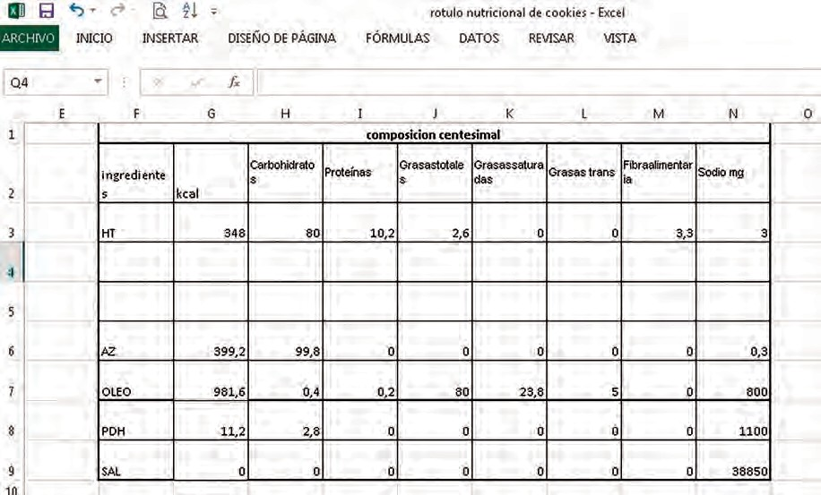
Referencias: Harina de trigo (HT), Azúcar (AZ), oleo-margarina (ÓLEO), polvo de hornear (PH), sal.
Una vez determinada la composición centesimal, se prosigue al cálculo del aporte de nutrientes en función de la formulación. Posteriormente calcular los valores por porción estos valores de porción se encuentran tabulados en el CAA. En el caso de ejemplo refe- rimos a 30 gramos.

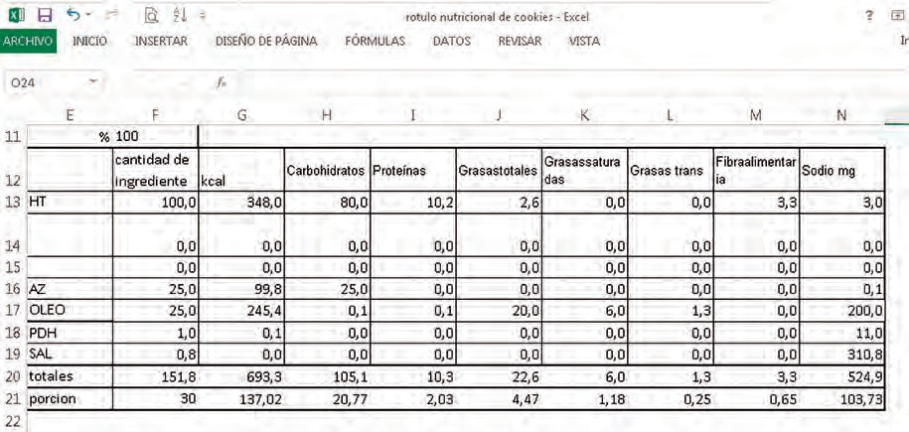

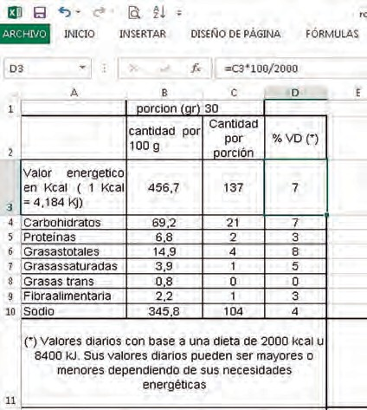
PREGUNTAS RÁPIDAS:
Construcción del rótulo nutricional: con los da- tos obtenidos a través de cálculos, podemos referenciar el %VD de nutrientes de la porción utilizando los valores diarios de referencia.

En la siguiente imagen vemos como queda for- mulada la tabla que luego deberá ser introdu- cida en los diferentes modelos propuestos para tablas nutricionales de alimentos en rótulos.

Como puede verse en la celda de fórmula se calcula en relación a 2000 Kcal, este valor va a ser reemplazado en la fórmula por los pará- metros de valor diario para cada nutriente en los siguientes cálculos.

Nota: no todos los alimentos en su rotulación deben llevar rotulado nutricional3.

    - Investigue cuáles de los alimentos están exceptuados de la rotulación nutricional.
    - ¿Qué alimentos poseen denominación de calidad y de qué depende la misma?
    - Proponga un rótulo con cálculos lo más aproximado posible del alimento que pre- senta en el proyecto utilizando las tablas de composición nutricional que indica el vínculo en el apartado correspondiente. Realice un diseño respetando la normativa vigente sin inducir a errores de interpretación.
    - Confeccionar un rótulo del producto elegido con toda la información obligatoria.

3 http://www.conal.gob.ar/ultimas_modificaciones/Capitulo_V.pdf

Conservación de alimentos
La conservación de alimentos tiene por objetivo eliminar las causas externas e internas de alteración de los mismos y retardar los procesos de descomposición.

Las enzimas son sustancias químicas complejas que regulan los procesos metabólicos esenciales y que están presentes en todos los organismos vivos y en los tejidos.

Ejemplo de la acción enzimática: el oscurecimiento de la superficie de las frutas cortadas y expuestas al aire (pardeamiento enzimático, la digestión de los alimentos en el aparato digestivo del hombre y animales, etcétera).

Estas sustancias son termolábiles, es decir se alteran fácilmente por acción del calor. Di- chas enzimas se destruyen al exponerse a temperaturas elevadas, pero las temperaturas de calentamiento moderadas aumentan su actividad.

La inactivación de enzimas y los controles de los microorganismos presentes, son nece- sarios para que la conservación de los alimentos sea efectiva.

“Se entiende por Alimentos Perecederos, aquellos que, por su composición y/o caracte- rísticas físico-químicas y biológicas, pueden experimentar alteraciones de diversa natu- raleza que anulen o disminuyan su aceptabilidad en lapsos variables”(Ministerio de Salud Argentino).

El C.A.A, en su Art. 158, define alimentos conservados o alimentos preservados a aquellos que, “habiendo sido sometidos a tratamientos apropiados de conservación o preserva- ción, se mantienen en las debidas condiciones higiénicas sanitarias y de aceptabilidad para el consumo durante lapsos variables”.

Tratamiento térmico o termoprocesado
Es el proceso por el cual se someten los alimentos a temperaturas y tiempos adecuados para destruir o disminuir las actividades enzimáticas y microbianas.
En este, hay factores que deben tenerse en cuenta:

      - Contaminación inicial o carga microbiana del alimento.
      - Resistencia de microorganismos, enzimas y toxinas a la aplicación del calor (termorresistencia).
      - Características del alimento: consistencia (líquidos, sólidos, pastosos, en polvo, etc.); pH y acidez;composición (azúcares, sales inorgánicas, almidón, proteínas, especias, grasas, etc.); presencia de sustancias químicas naturales o agregadas.
      - Características del equipo empleado en el tratamiento.
Cuando aplicamos el tratamiento térmico se deben calcular el tiempo y la temperatu- ra requeridos para destruir determinados microorganismos presentes en los alimentos y asegurar que dicha combinación sea suficiente para que el calor alcance el centro del alimento, sobre todo si el alimento se encuentra envasado. Por lo tanto el problema es la penetración del calor a través del material de envase y/o de la masa del alimento, es decir, la forma de transmisión del calor que depende de la fuente de calor y del tipo de alimento que se trate.

Formas de transmisión del calor
Conducción: en este proceso el calor se transmite a través de un material sólido o de un fluido estancado.
Convección: en este tratamiento el calor es transportado por las partículas de un líquido

o un gas en movimiento.La convección puede ser natural o forzada. En la convección natural la porción caliente del alimento, al tener menor densidad asciende originando la circulación en toda la masa del producto. En la convección forzada, en cambio, el movi- miento se realiza por medios mecánicos.

Radiación: en este proceso el calor se transmite a través del espacio mediante ondas electromagnéticas.

Métodos de conservación por calor
Esterilización de

Por calor Esterilización

Pateurización
alimentos envasados
Esterilización de alimentos sin envasar

Pasteurización Baja LTH Pasteurización Alta HTST Ultrapasteurización UTH

“Se entiende por conservación por el calor (esterilización, esterilización industrial o técnica, pasteurización), someter los alimentos a la acción de temperaturas y tiempos adecuados para eliminar o reducir, fundamentalmente las actividades microbianas y enzimáticas”
Ministerio de Salud Argentino

Esterilización
La temperatura estándar de esterilización es de 121°C y se denomina F al tiempo necesa- rio para conseguir la esterilización a esta temperatura. El valor de F para el Cl. Botulinum a 121°C es de 2,8 minutos.

Esterilización de alimentos sin envasar:
“Este método se utiliza para alimentos líquidos y semilíquidos (leches, sopas, natas, pu- rés, etc.). Consiste en un calentamiento muy rápido (casi instantáneo) hasta temperaturas muy altas (135°- 150°C) a las que se mantiene durante un tiempo muy corto (2 a 5 segun- dos). Se denominan procesos UHT (Ultra High Temperature) y existen dos modalidades:

      - Procesos indirectos en los que el calentamiento se realiza mediante cambiadores de calor (tubulares o de placa); no existe, por lo tanto, contacto entre el fluido cale- factor (vapor de agua) y el alimento.
      - Procesos directos que consisten en la inyección de vapor de agua en el alimento (método de inyección) o en la inyección del alimento en vapor de agua (método de difusión). En procesos de este tipo hay contacto íntimo entre el agente calefactor y el alimento, siendo el calentamiento prácticamente instantáneo, pasando desde unos 85°C a 140°C en décimas de segundo.
En este método siempre se condensa una porción de vapor provocando una dilu- ción del producto, de alrededor del 10%, que después hay que corregir mediante la aplicación de vacío (...) La esterilización de alimentos durante los procesos UHT requiere, obviamente un envasado aséptico. Se han registrado diversos métodos (Tetrapack, Zrupack, Purepack, Selfpack, en botellas, etc.) ...”(Pereda, 1998)

La Esterilización Industrial o Técnica no representa la esterilización total del alimento sino una disminución del contenido de esporas de Clostridium Botulinum (microorganismo indicador) de 1012 a 1.

Pasteurización
El objetivo es destruir las formas vegetativas de los tipos comunes de microorganismos patógenos y una cierta proporción de los no patógenos. Este proceso puede aplicarse por diferentes razones:
- Cuando el alimento no resiste tratamientos más enérgicos (de mayor temperatura), eli- minar gérmenes patógenos, microorganismos alterantes no son muy termorresistentes.
- Cuando se destruyen los microorganismos competitivos y se adicionan agentes benefi-
ciosos (fermentos) necesarios para producir la transformación deseada en el alimento.
La pasteurización no destruye la totalidad de los microorganismos presentes en los ali- mentos, por lo general debe ser acompañada por otros métodos de conservación.
Existen tres modalidades de pasteurización:

        - LTH (low temperature holding) o pasterización baja: Se utilizan tiempos largos (aproximadamente 30 minutos) y temperaturas bajas (62°C - 68°C)
        - HTST (high temperature, short time) o pasterización alta: Se utilizan temperaturas elevadas (72°C - 85°C) y tiempos cortos (15 –20 segundos) ...”
        - UHT (Ultra high temperature) o Ultrapasteurización: El Código Alimentario Argen- tino en su Art. 559 tris define la ultrapasteurización de la leche.
Nota: La esterilización destruye todas las formas de vida de microorganismos. La pasteurización destruye solamente formas vegetativas de microorganismos patógenos y una cierta proporción de microorganismos no patógenos por lo que debe ser combinada con otros métodos (refrigeración, envasado al vacío).

Escaldado
Se entiende por escaldado un tratamiento térmico de corta duración y a temperatura moderada.
Generalmente consiste en mantener el producto algunos minutos a una temperatura próxima a 95 – 100 ºC. No es un sistema de conservación en sí mismo, es una operación previa de suma importancia en los procesos de conservación por calor. Se pretende conseguir en primer lugar
la eliminación de los gases ocluidos, para: incrementar la densidad del producto y no flote en el líquido de gobierno; evitar que por diferencia de presiones se tenga que recurrir a envases más robustos; que la concentración de oxígeno residual en el interior del envase sea mínima, para impedir la oxidación del producto y la corrosión de la lata durante su vida comercial.
Casp, 2003

El objetivo primordial del escaldado es la inactiva- ción enzimática.

Métodos de conservación por frío

Por frío Refrigeración

Lenta
La aplicación de frío se basa en una de las operaciones unitarias más
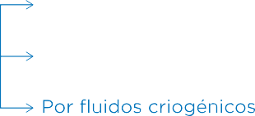
empleadas en la industria alimentaria: la transmisión de calor. En este caso a diferencia de la aplicación de calor, el

Congelación
Rápida, Sobrecongelación ofoco caliente es el alimento del cual el

Supercongelación
calor pasa a un medio exterior frío.”Pereda, 1998

Se entiende por Conservación por el Frío (refrigeración o congelación): someter los alimentos a la acción de bajas temperaturas para inhibir o eliminar, fundamentalmente, las actividades microbianas y enzimáticas. En estos tratamientos se tendrá en cuenta la temperatura, humedad relativa y circulación de aire que requiera cada alimento

Ministerio de Salud Argentino.

La refrigeración (temperaturas entre 3 y 8 ºC) y la congelación (temperaturas entre -10 y -18
ºC) reducen la velocidad de los procesos metabólicos responsables de la alteración de los alimentos, temperaturas inferiores a los -18ºC se interrumpe por completo la multiplicación de los gérmenes, Desde el punto de vista microbiológico, podemos decir que la aplicación del frío no destruye los microorganismos, sino que inhibe su capacidad de multiplicación.
Los alimentos no pueden ser sometidos a procesos sucesivos de descongelación y con- gelación. La descongelación del alimento debe ser completa.

Congelación por fluidos criogénicos
Tecnología IQF (Individual Quick Freezing).

Métodos de conservación por atmósferas controladas, modificadas y a vacío.
Atmósfera controlada,Atmósfera modificada, Ambiente controlado, Envasado inyectando gas, Envasado al vacío, Envasado al vacío con película adherida.

Métodos de conservación por disminución de la actividad del agua.
Se puede eliminar el agua, utilización del calor.

Encurtido

Por disminución de actividad de agua

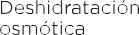

Salazón Concentración

Por disminución del Ph
Escabeche Fermentación

Métodos de conservación por disminución del pH
Los microorganismos tienen un pH óptimo de

crecimiento. Generalmente la mayor parte de los mismos desarrollan a pH neutros o ligera- mente alcalinos, por lo tanto, en la elaboración de alimentos se puede utilizar como método de conservación la disminución del pH.

Encurtidos y escabeches: La fase líquida de los encurtidos después de estabilizados deberá presentar un pH (a 20°C) no superior a 4,3., resulta de evitar el crecimiento de Clostridium Botulinum. Consumir productos de establecimientos habilitados que garanticen la inocuidad.

Fermentación
En este caso, no se adiciona ácido al alimento, sino que éste es producido por acción de los microorganismos mediante reacciones dirigidas, donde el sustrato principal son los hidratos de carbono.Se clasifican: Fermentación Láctica: se caracteriza por la producción de ácido láctico; Fermentación Acética: se caracteriza por la producción de ácido acético (Mercedes, 2019).

Conservación por sustancias químicas
Las sustancias químicas que se adicionan a los alimentos se denominan comúnmente Aditivos Alimentarios. Una vez que la inocuidad es demostrada, recién se aprueba su uti- lización y en nuestro país pasa a formar parte de la Lista Positiva de Aditivos o lista de uso permitido; que figura en el C.A.A. en su art. 1398, la que se va actualizando a medida que aparecen nuevos aditivos. La cifra de las centenas indica la función que realiza el aditivo: 200 a 299 Conservantes; 300 a 399 Antioxidantes; 400 a 499 Estabilizantes; 500 a 599
Sustancias Minerales; 600 a 699 Resaltadores de Sabor; 900 Otros (Chichizola, 2019).

PREGUNTAS TÉCNICAS:
      - ¿Puede usted elegir algunos de los métodos de transmisión de calor y aplicarlo a los envases de vidrio para garantizar su inocuidad? Fundamente su respuesta y cons- truya un diagrama de flujo para dicha operación con parámetros medibles a partir de instrumentos de fácil acceso.
      - ¿Cuál de los procesos expuestos concuerda con su producto? Fundamente la elección.
      - Investigue el proceso de conservación elegido a escala industrial y seleccione imá- genes del equipo, diseñe una lista de los parámetros de funcionamiento eficiente, control y establezca rangos que aseguren la inocuidad de su producto.

TRATAMIENTO DE EFLUENTES EN LA INDUSTRIA ALIMENTICIA
  - Introducción
Primero vamos a definir algunos conceptos para luego desarrollar tratamientos de efluentes.

    - La industria alimentaria es la encargada de la elaboración, transformación, prepa- ración, conservación y envasado de alimentos destinados al consumo humano y animal, por lo que engloba gran cantidad de fábricas operadoras.
    - Aguas residuales:
      - Toda Industria alimenticia genera aguas residuales, que debe ser tratada debido a que los parámetros de vuelco deben cumplir ciertos valores de acuerdo a la le- gislación Vigente.
      - Las aguas residuales de la industria alimentaria, provienen del procesamiento de los alimentos, del lavado de los alimentos y del lavado de los equipos que se usan en el proceso.
El tratamiento de aguas residuales de la industria alimentaria, consiste en tratar el agua mediante procesos físicos, químicos y biológicos para que el resultado final sea un agua tratada capaz de ser reutilizada, ya que han sido removidos sus contaminantes.

¿A qué llamamos aguas industriales residuales?
Son todas las aguas residuales vertidas desde locales utilizados para efectuar cualquier actividad comercial o industrial, que no sean aguas residuales domésticas ni aguas de escorrentía pluvial.
Este tipo de aguas residuales provienen principalmente de:
    - Operaciones de fabricación por vía húmeda
    - Precipitación
    - Lavado y refrigeración de gases, líquidos y sólidos
    - Producción de calor y energía
    - Transporte
    - Remojo o hinchado de sustancias no solubles
    - Destilaciones
    - Filtraciones
    - Transformaciones químicas
    - Limpieza de máquinas, botellas, etc.
    - Higiene personal
Dentro de las aguas residuales industriales, se pueden distinguir:

- Líquidos residuales: los que se derivan directamente de la fabricación de productos. Consisten en disoluciones que contienen los productos empleados en el proceso productivo. Por ejemplo: lejías negras, baños de curtido de pieles, alpechines, baños de electroplatinado, líquidos madre de industria alimentaria, etc.
- Aguas residuales de proceso: se originan en la utilización del agua como medio de transporte, lavado, refrigeración directa, etc. y está contaminada con los productos de fabricación o con los líquidos residuales. Su concentración por agentes contami- nantes es diez veces inferior a la de los líquidos residuales, pero su volumen puede llegar a ser 10-50 veces mayor.
- Aguas de refrigeración: no han entrado en contacto con los productos y por tanto la contaminación que arrastran es su temperatura.
- Aguas de drenaje: proceden principalmente de las pluviales. Su contaminación es baja y procede de zonas de almacenamiento de productos al aire libre, derrames, etc.
Las aguas industriales son variables en volumen y composición en cada rama de la indus- tria e incluso para cada establecimiento del mismo ramo. El vertido puede ser continuo o discontinuo, durante todo el año o únicamente en alguna estación determinada.

En las industrias alimenticias, la mayor fuente de contaminación es de origen orgánico. Entre ellas, se pueden mencionar las siguientes: Azucareras; Mataderos; Curtidos; Conservas (vege- tales, carnes, pescado…..); Lácteas (leche, manteca, queso…..); Fermentación (fabricación de alcoholes, levaduras…); Preparación de productos alimenticios (aceites…); Bebidas.

Tratamientos de efluentes
    - Tratamientos previos o pretratamientos
Tienen como misión principal eliminar del agua residual todos aquellos elementos (sólidos gruesos, arenas y aceites y grasas) que puedan afectar al correcto funcionamiento de los tratamientos posteriores(Picazo, 1995). Puede incluir, entre otras, las siguientes operaciones:
      - Desbaste: Consiste en el paso del agua residual a través de una sucesión de rejas y tamices de diferente luz de malla, y tiene por objeto retirar los sólidos gruesos.
      - Desarenado: Permite la sedimentación mediante gravedad de las partículas más pesadas, de diámetro superior a 0,2 mm. Normalmente consiste en un canal por el que el agua residual pasa en un flujo horizontal.
      - Desengrasado: Consiste en la separación de grasas y aceites en estado libre, previa rotura de su emulsión mediante aireación, que posteriormente son recogidos en superficie.

Tratamientos primarios
Consisten en la separación de sólidos y líquidos suspendidos no retenidos en el trata- miento previo. Puede incluir las siguientes operaciones:

      - Decantación primaria: Consiste en la eliminación por la acción prolongada de la gravedad de los sólidos en suspensión más fácilmente sedimentables (hasta 10 ftm).
      - Flotación. Se utiliza para la eliminación de material suspendido difícilmente decan- table mediante la introducción de burbujas de aire, que arrastran a las partículas hacia la superficie, donde son fácilmente eliminadas.

Tratamientos secundarios
Incluyen procesos biológicos, con sedimentación secundaria y procesos físico-químicos.
Los procesos biológicos tienen por objeto eliminar la mayor parte de la materia orgáni- ca biodegradable no retenida durante el tratamiento primario. Este proceso consiste en

provocar y mantener colonias de bacterias que estabilicen el contenido orgánico que les llega y, en segundo lugar, separar esas colonias mediante decantación. Resumiendo, la primera etapa consiste en copiar la acción de la naturaleza en los cursos naturales de aguas superficiales; la segunda retira el contenido orgánico estabilizado como biomasa (Pascual de Riquelme LLorens, 2016).

En este tipo de tratamientos es donde existe una mayor diversidad de sistemas de depu- ración, que pueden agruparse en dos grandes grupos:

Lechos bacterianos o filtros percoladores: El sistema consiste en depósitos rellenos de un medio filtrante de alta superficie, recubierto de una superficie (film) de organismos depuradores, a través del cual fluye el agua residual previamente decantada. Cuando los organismos crecen aumentan el espesor del film, entrando los más profundos en una fase endógena de crecimiento, a partir de la cual pierden su capacidad de adherirse a la superficie del relleno, por lo que se desprende el film y comienza el crecimiento de uno nuevo. El film así liminado es arrastrado por la corriente de agua recogiéndose con ella en el fondo del filtro. A continuación pasa a un decantador secundario donde se clarifica.

Lodos o fangos activados: El sistema consiste en desarrollar en cubas, aireadas y/o agi- tadas por diferentes sistemas, un cultivo bacteriano alimentado con el agua residual. Este cultivo bacteriano forma unos monóculos o lodos activos que, tras un tiempo de contac- to, se envía junto al agua residual a un clarificador (decantador secundario), donde se separa el agua depurada de los fangos. Un porcentaje de estos últimos se suele recircular al depósito de aireación para mantener en el mismo una concentración suficiente de bio- masa activa. En ambos casos la fracción orgánica queda concentrada en forma de lodo o fango, que deberá también tratarse adecuadamente para facilitar su aprovechamiento
o posibilitar su destrucción o almacenamiento seguro. El tratamiento normal de los lodos incluye fundamentalmente tres operaciones unitarias: espesamiento, digestión anaerobia y deshidratación.

En cuanto a los tratamientos por procesos físico-químicos, el más extendido es la flocu- lación-decantación. Es una operación por la que se intenta provocar la sedimentación de los sólidos en suspensión más difícilmente decantables, y la precipitación de partículas coloidales. Para ello se realiza un proceso de coagulación y floculación mediante la adi- ción de coagulantes químicos (cal, sales de hierro y aluminio o polielectrolitos diversos). Tras este tratamiento los sólidos en suspensión y los coloides (hasta 1 pin) se aglomeran en partículas, llamadas flóculos, que sedimentan en decantadores (Garrido J., 2002).

Tratamientos terciarios
Tienen por objeto conseguir que las aguas tratadas tengan la mínima carga contaminante e incluso sean susceptibles de ser reusadas. Se eliminan fundamentalmente sustancias di- sueltas, en especial nutrientes (nitrógeno y fósforo), iones de metales pesados y compues- tos orgánicos no biodegradables (compuestos fenólicos, hidrocarburos clorados, etc.).

En el tratamiento de las aguas residuales de la mayoría de las industrias agroalimentarias se puede seleccionar una serie de los procesos descritos, que en base a las características particulares de los efluentes generados permitirán un nivel de depuración satisfactorio. En otros casos, la peculiaridad de los efluentes generados determinará el diseño de pro- cesos específicos que garanticen rendimientos adecuados.
PREGUNTAS RÁPIDAS:
      - ¿Qué efluentes identifica en su proyecto? ¿Cómo los trataría?
      - Realice un diagrama de flujo del tratamiento que piensa llevar a cabo. ¿Es necesario un tratamiento terciario?
      - Investigue en la normativa vigente con respecto a la regulación del servicio de agua, cloaca y saneamiento en nuestra provincia los parámetros de descarga y sus valores límites en distintos casos.

Seguimos Aprendiendo en Casa

34 6to año Educación Técnica • Técnico/a Químico/a, en Industrialización de Procesos y en Alimentos

PARTE II: ANEXOS
A. I: Legislación

  - Buenas Prácticas de Manufactura (BPM)
Los consumidores son cada vez más exigentes en relación a la calidad de los productos que adquieren. La inocuidad de los alimentos es esencial, por lo cual existen normas en el ámbito nacional (Código Alimentario Argentino, en adelante C.A.A.) y del Mercosur que consideran formas de asegurarla. El C.A.A. incluye en el Capítulo II la obligación de aplicar las BUENAS PRÁCTICAS DE MANUFACTURA DE ALIMENTOS (BPM)(http://www.
alimentosargentinos.gob.ar, 2013).
Asimismo, la Resolución N° 80/96, Reglamento Técnico Mercosur sobre las Condiciones Higiénico Sanitarias y de Buenas Prácticas de Elaboración para Establecimientos Elabo- radores/ Industrializadores de Alimentos, indica la aplicación de las BPM para estableci- mientos elaboradores de alimentos que comercializan sus productos en dicho mercado.

Materias Primas
La calidad de las Materias Primas no debe comprometer el desarrollo de las BPM. Las Materias Primas deben ser almacenadas en condiciones apropiadas que aseguren la pro- tección contra contaminantes en depósito. El transporte debe prepararse especialmente considerando los mismos principios higiénico-sanitarios que para los establecimientos.

Establecimientos
Existen dos ejes: Estructura e Higiene.
Estructura: En los edificios e instalaciones, las estructuras deben ser resistentes al tránsito interno y sanitariamente adecuado a fin de facilitar la limpieza y desinfección. Las abertu- ras deben contar con un método adecuado de protección para impedir la entrada de ani- males domésticos, insectos, roedores, mosca y contaminante del medio ambiente como humo, polvo, vapor, otros. Asimismo, deben existir separaciones, por ejemplo, cortinas para evitar la contaminación cruzada. Los equipos y los utensilios para la manipulación de alimentos deben ser de un material que no transmita sustancias tóxicas, olores ni sabores, por ejemplo, acero inoxidable. Las superficies de trabajo no deben tener hoyos, ni grietas. Se recomienda evitar el uso de maderas y de productos que puedan corroerse.

Higiene: Para la limpieza y la desinfección es necesario utilizar productos que no tengan perfume ya que pueden producir contaminaciones además de enmascarar otros olores. Para organizar estas tareas, es recomendable aplicar los Procedimientos Operativos Estan- darizados de Saneamiento (en adelante POES) que describen qué, cómo, cuándo y dónde limpiar y desinfectar, así como los registros y advertencias que deben llevarse a cabo.

Personal: El CAA establece en el Capítulo II, Artículo 21, como obligatorio que todo el personal que trabaje en un establecimiento elaborador de alimentos debe estar provisto de carnet de manipulador de alimentos, expedido por la Autoridad Sanitaria Competente y con validez en todo el territorio nacional. Las personas podrán adquirirlo mediante ca- pacitación sobre “hábitos y manipulación higiénica”.

Es indispensable el lavado de manos de manera frecuente y minuciosa con un agente de limpieza autorizado, con agua potable, esta acción debe realizarse antes de iniciar el trabajo, inmediatamente después de haber hecho uso de los baños, después de haber manipulado material contaminado y todas las veces que las manos se vuelvan un factor contaminante. Todo el personal en la zona de manipulación debe llevar ropa protectora, calzado adecuado y cofia.

Higiene en la Elaboración: Durante la elaboración de un alimento hay que tener en cuen- ta varios aspectos para lograr una higiene correcta y un alimento de Calidad.Todas las materias primas deben ser inspeccionadas antes de utilizarlas, en caso necesario debe realizarse un ensayo de laboratorio.

Debe prevenirse la contaminación cruzada que consiste en evitar el contacto entre mate- rias primas y productos ya elaborados, los manipuladores deben lavarse las manos perió- dicamente a fin de evitar contaminaciones. El agua utilizada debe ser potable.

La elaboración/procesamiento debe ser llevado a cabo por empleados capacitados y su- pervisados por personal técnico. El material destinado al envasado y empaque debe estar libre de contaminantes y no debe permitir la migración de sustancias.

Deben mantenerse documentos y registros de los procesos de elaboración, producción y distribución, y conservarlos durante un período superior a la duración mínima del alimento.

    - Procedimientos Operativos Estandarizados de Saneamiento (POES) El mantenimiento de la higiene en una planta procesadora de alimentos es una condición esencial para asegurar la inocuidad de los productos que allí se elaboren.

Los POES son procedimientos operativos estandarizados que describen las tareas de saneamiento. Se aplican antes, durante y después de las operaciones de elaboración. Los POES están establecidos como obligatorios por la Resolución N° 233/98 de SENASA es- tablece que: “Todos los establecimientos donde se faenen animales, elaboren, fraccionen y/o depositen alimentos están obligados a desarrollar Procedimientos Operativos Estan- darizados de Saneamiento (POES) que describan los métodos de saneamiento diario a ser cumplidos por el establecimiento (...)”.
Tópico 1. El énfasis de este tópico está puesto en la prevención de una posible contami- nación directa del producto. Por ello cada establecimiento tiene la posibilidad de diseñar el plan que desee, con sus detalles y especificaciones particulares. Cada establecimiento debe tener un plan escrito que describa los procedimientos diarios que se llevarán a cabo durante y entre las operaciones, así como la frecuencia con la que se realizarán y las ac- ciones correctivas tomadas para prevenir la contaminación de los productos.

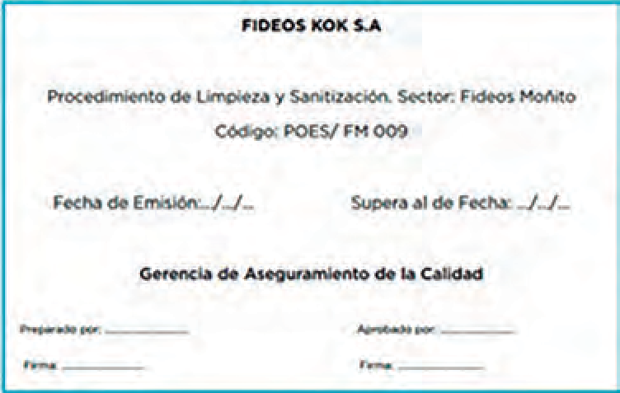
Tópico 2. Cada POES debe estar firmado por una persona de la empresa con total auto- ridad en el lugar o por una persona de alta jerar-
quía en la planta. Debe ser firmado en el inicio del plan y cuando se realice alguna modificación,

según se muestra en la Figura 7.
Figura 7

Tópico 3. Los procedimientos pre-operacionales son aquellos que se llevan a cabo en los interva- los de producción y como mínimo deben incluir la limpieza de las superficies, de las instalaciones y de los equipos y utensilios que están en con- tacto con alimentos.
Tópico 4. El personal designado será además el que realizará las correcciones del plan, cuando sea conveniente. Los establecimientos deben tener registros diarios que demues- tren que se están llevando a cabo los procedimientos de sanitización que fueron delinea- dos en el plan de POES, incluyendo las acciones correctivas que fueron tomadas.

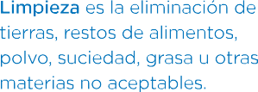 | 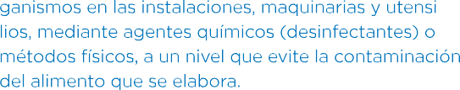

Tópico 5 No hay requerimientos en lo que respecta al formato. Los registros pueden ser mantenidos en formato electrónico o en papel o de cualquier otra manera que resulte accesible al personal que realiza las inspecciones. En general una planta elaboradora de- bería disponer, como mínimo, de los POES que se presentan en el cuadro.

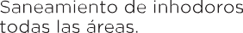

Manejo Integrado de Plagas (MIP) en el sector agroalimentario
¿Qué es una Plaga? Definiremos como plaga a todos aquellos animales que compiten con el hombre en la búsqueda de agua y alimentos, invadiendo los espacios en los que se de- sarrollan las actividades humanas. Su presencia resulta molesta y desagradable, pudiendo dañar estructuras o bienes, y constituyen uno de los más importantes vectores para la propagación de enfermedades, entre las que se destacan las Enfermedades Transmitidas por Alimentos (ETA). Las plagas más usuales en las industrias agroalimentarias se descri- ben en la Figura 8.

Tipo | Característica
Insectos | Rastreros (cucarachas, hormigas, gorgojos) comen de noche y aún en presencia humana.  Voladores (moscas).
Roedores | 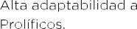  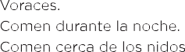
Aves | Voraces. Reinvaden.

Figura 8.

¿Qué es el MIP? Es la utilización de todos los recursos necesarios, por medio de procedi- mientos operativos estandarizados, para minimizar los peligros ocasionados por la presen- cia de plagas. A diferencia del control de plagas tradicional (sistema reactivo), el MIP es un sistema proactivo que se adelanta a la incidencia del impacto de las plagas en los procesos productivos.

Si bien el diseño, la puesta en marcha y la verificación de la evolución de un programa MIP es fundamental para la industria alimentaria, éste debe estar acompañado del arma-

do de registros de cada una de las tareas que se desarrollen en los distintos sectores de la planta. Esta documentación es muy importante para registrar el tipo de operaciones realizadas, los productos utilizados y las capturas producidas en cada uno de los sectores de la planta.

Con la obtención de esta información, se podrán generar cuadros estadísticos que permi- tirán desarrollar medidas preventivas, como también validar el programa implementado.

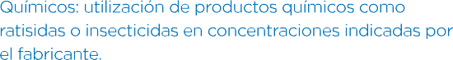
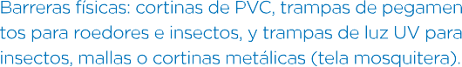Con esto se logra un mayor control sobre el sistema y una base de consulta al momento de auditorías y verificaciones.
El MIP constituye una actividad que debe aplicarse a todos los sectores internos y exter- nos de la planta, que incluyen las zonas aledañas a ella, la zona de recepción de mercade- ría, de elaboración, el sector de empaque, los depósitos y almacenes, la zona de expendio y vestuarios, cocinas y baños del personal.

Para implementar un sistema de manejo de insectos voladores, por ejemplo, se cuenta con distintas herramientas, las cuales funcionan ejerciendo un efecto de exclusión impi- diendo su ingreso a los distintos sectores de la planta.

Como primera medida se debería contar con un plano del establecimiento, Figura 9, y en él mostrar todos los elementos de exclusión instalados, los cuales deberían estar perfec- tamente identificados. Una vez que se tiene todo el material sería necesario proceder a la recopilación de datos y almacenarlos para su posterior análisis.

Pasillo Técnico

Depósito
Elaboración
Envasado

Expedición

Recepción
Cámara

Recepción

Elaboración

Recepción
Depósito

Rampa

Calle interior ingreso y egreso de mercadería

Cortinas de aire

Trampas de luz

Cortinas de PVC
Vias de ingreso desde el exterior

Figura 9: Plano de ubicación para control de plagas
Luces exteriores

Es importante tomar conciencia que el control de plagas no depende únicamente del res- ponsable o de la empresa de servicios que esté realizando la operación, sino que es una tarea que debería ser llevada a cabo por todos los integrantes del sistema.

ACTIVIDAD
Plantear las condiciones higiénico sanitarias para un establecimiento que elabore el producto se- leccionado, su ubicación geográfica, dimensiones, sectorización y flujos de salida y entrada de corrientes (materia prima, personal, producto terminado, evitando la contaminación cruzada).

Envases: Resolución GMC Nº 026/03 - CAPÍTULO V - CAA
Envase es el recipiente, el empaque, o el embalaje, destinado a asegurar la conservación y facilitar el transporte y manejo de alimentos.

“...Se entiende por Envases Alimentarios, los destinados a contener alimentos acondicio- nados en ellos desde el momento de la fabricación, con la finalidad de protegerlos hasta el momento de su uso por el consumidor de agentes externos de alteración y contami- nación, así como de la adulteración. Deberán ser bromatológicamente aptos para lo cual deberán cumplir con los siguientes requisitos:
    - Estar fabricados con los materiales autorizados por el presente Código.
    - Deberán responder a las exigencias particulares en los casos en que se especifiquen.
    - No deberán transferir a los alimentos substancias indeseables tóxicas o contami-
nantes en cantidad superior a la permitida por el presente Código.
    - No deberán ceder sustancias que modifiquen las características composicionales y/o sensoriales de los alimentos.
    - Deberán disponer de cierres o sistemas de cierres que eviten la apertura involun-
taria del envase en condiciones razonables. No se exigirán sistemas o mecanismos
que los hagan inviolables o que muestren evidencia de apertura intencional, salvo los casos especialmente previstos en el presente Código.
Esta normativa considera además distintas categorías de envases:
- Envase primario o envoltura primaria o recipiente: es el envase que se encuentra en contacto directo con los alimentos. Ej.: saquito de té.
- Envase secundario o empaque: es el envase destinado a contener el o los envases primarios.” Ej.: la caja que contiene los saquitos de té.
- Envase terciario o embalaje: es el envase destinado a contener uno o varios enva- ses secundarios.” Ej.: caja de mayor tamaño que contiene varias cajas de té.
- Migración es la transferencia de componentes desde el material en contacto con los alimentos hacia dichos productos, debido a fenómenos fisicoquímicos
- El revestimiento es una sustancia o producto aplicado sobre la superficie de en- vases o equipamientos alimentarios cuya finalidad es protegerlos y prolongar su vida útil. Se clasifican en Migración total o global y Migración específica

A.II. Ejemplo de aplicación simplificado
Aplicación de conocimientos técnicos en empresa de cerveza artesanal En el siguiente ejemplo se presenta una asesoría técnica de cómo realizar una inscripción de un establecimiento elaborador de cerveza artesanal y la inscripción del producto en cuestión (solo se toma uno de los posibles productos a modo de ejemplo).
Uno de los puntos importantes es identificar la denominación de origen y su ubicación en la legislación alimentaria para que los puntos a completar en la construcción del rótulo sea acorde y no provoque confusión ni posibilidad de generar alertas alimentarias. El código ali- mentario por medio de la página web oficial de la ANMAT permite tener acceso a todos los capítulos en formato PDF del Código Alimentario Argentino (Ministerio de Salud Argentino).

El proceso de inscripción de un establecimiento elaborador de alimentos comienza con el acceso a los requisitos solicitados por el código alimentario argentino, las auditorías que realizan las autoridades sanitarias, y la intervención de los responsables de planeamiento urbano de la jurisdicción en donde se encuentra emplazada la planta elaboradora. Una vez logrado el registro local, mediante la clave fiscal tendrán acceso a los sistemas de intranet de la Agencia Santafesina de Seguridad Alimentaria (en adelante ASSAl) y enton- ces poder realizar las declaraciones juradas que se soliciten 4 (Ver figura 10)
En la página web figuran en distintos colores la responsabilidad de la empresa y de la au-

toridad sanitaria.
Las observaciones que figuran en la web, indican que algunas empresas por legislación alimentaria, deben contar con un director técnico que asesore en cuestiones de proceso y diseño de la planta.

Figura 10: Captura de pantalla de la Información que aparece inicialmente en la página web de ASSAl.

Habilitación municipal y/o comunal
Muchos de los municipios cuentan con un sistema de zonificación, en donde según los radios de ubicación de los emprendimientos se establecen requisitos que las plantas ela- boradoras deben cumplir, a modo de ejemplo en la ciudad de santa fe, puede consultarse vía sistema de geo referencia contando con la dirección exacta del emplazamiento, y el mismo les dará requisitos acerca de metros cuadrados que pueden ser aceptados en determinado radio o zonificación. Las direcciones de edificaciones privadas de cada mu- nicipio y/o comuna cuentan con dicha información, conocer los requerimientos nos dará una idea de las limitaciones a nivel espacial y de ubicación permitida para cada rubro que se solicite inspección de habilitación.
Para este ejemplo de aplicación, la dirección propuesta del emplazamiento se encuentra permitida siempre y cuando no supere los 1000 m2 de superficie en dicha zona. Los mo- tivos pueden ser variados, pero generalmente se relacionan a la preservación del medio ambiente y las consecuencias que acarrean sus efluentes. También la intervención de Aguas Santafesinas SA (en adelante ASSA) con jurisdicción en la provincia de Santa Fe y mediante su legislación vigente, puede solicitar el cumplimiento de requerimientos de volcado, por tal motivo debe hacerse una evaluación de los efluentes de la industria en análisis.

Condiciones higiénico sanitarias de establecimientos elaboradores de alimentos
Una vez que el emplazamiento se encuentra en condiciones edilicias sanitarias según los requerimientos del código alimentario argentino en su capítulo II, debe evaluarse los materiales de construcción para que respondan de forma eficiente a procedimientos de limpieza y desinfección ( L+D) que aseguren la inocuidad de los productos alimenticios que allí se elaboran, tengamos en cuenta que de los pilares de la inocuidad, la construc- ción edilicia es solo una parte , el otro pilar que sostiene es el recurso humano, el cual debe estar capacitado para que en su conjunto pueda asegurar la disminución del riesgo de aparición de peligros que puedan atentar contra la salud del consumidor.
En el capítulo II, la resolución 80/96 Mercosur, nos habla de la aplicación de buenas prácticas de manufactura como un instrumento esencial, legal y auditable para la elaboración de alimentos.
La autoridad sanitaria en la provincia de santa fe (ASSAl) propone un modelo de manual de buenas prácticas de manufactura que se presenta como guía para la implementación de procedimientos operativos estandarizados de sanitización (POES) , y de implemen- tación de procedimientos de control de plagas denominados MIP (Manejo integrado de plagas), que formarán parte de los pre – requisitos para la implementación de sistema de

Análisis de peligros y puntos críticos de control (HACCP: del inglés Hazard Analysis and Critical Control Points) en aquellas empresas que por normativa alimentaria vigente así lo requieran para su habilitación ( por ejemplo las empresas lácteas).
La elaboración de un check-list facilita detectar las no conformidades y su nivel de grave- dad frente a la inocuidad de los productos elaborados.

Planillas de verificación: En las guías propuestas de habilitación por ASSAl (Figura
11) y sus distintas versiones, podemos tener acceso a un cuadro orientativo de las condiciones higiénicas sanitarias de las distintas áreas de las plantas elaboradoras.
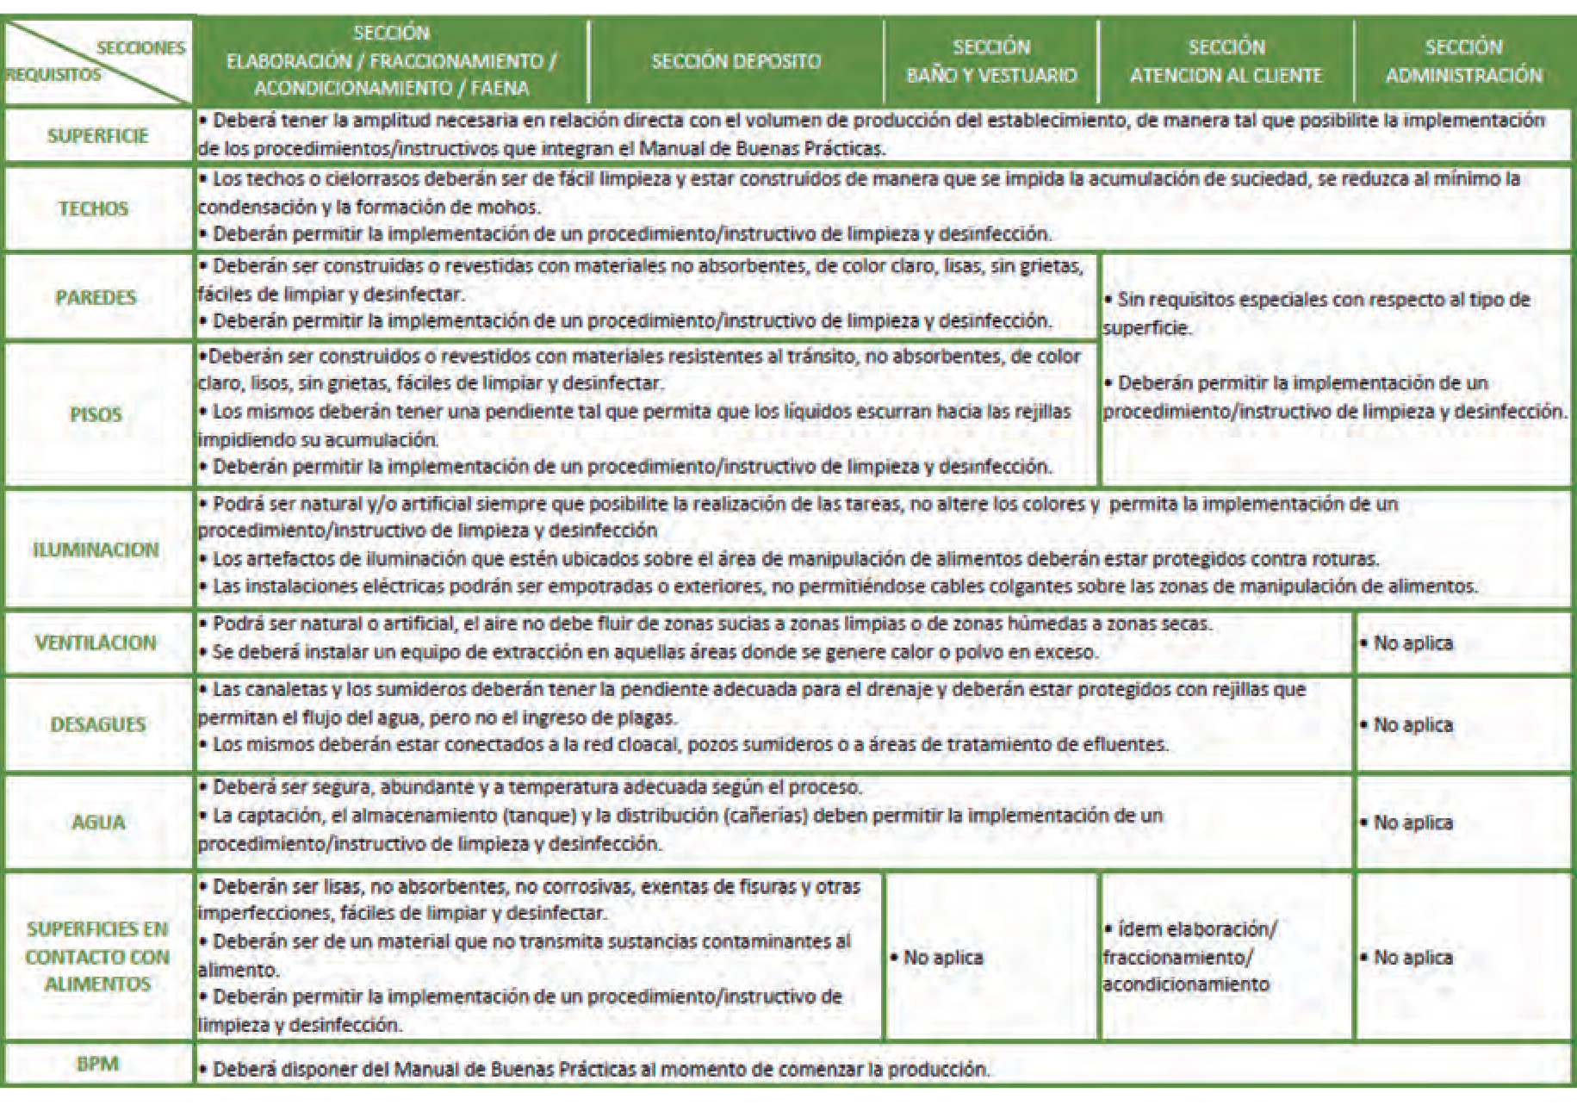
figura 11 Guía genérica de habilitación 5

A continuación, se muestra la implementación de concep- tos referidos al espacio e ubi- cación de maquinaria acorde a la eficiencia en la limpieza y desinfección, y prevención de contaminación de todo tipo (de origen, cruzada di- recta e indirecta).
Depósito MP
Cocción
Molienda
Depósito PT
Envasado
f1
Sala de lavado
Baño
Intercambiador de calor
f3
f2
La elección de la ubicación
de la maquinaria dependerá de su etapa en el proceso y por los posibles peligros de con- taminación que puedan surgir en su interacción (cercanía, barreras eficientes, a modo de ejemplo) con el resto.
Observación: Para poder evaluar esta etapa del proyecto, previamente aquella “receta artesanal” debió transformarse en un proceso productivo que involucra la elección de las operaciones unitarias correspondientes a las transformaciones necesarias.

5 https://www.assal.gov.ar/assa/documentacion/guia_habilitacion_v2.pdf

Personal de toda la planta
El código alimentario argentino fue modificado, en su artículo 21 en el cual la CONAL es- tableció que toda persona que realice actividades por las cuales esté o pudiera estar en contacto con alimentos, en establecimientos donde se elaboren, fraccionen, almacenen, transporten, comercialicen y/o enajenen alimentos, o sus materias primas, deberán po- seer un Carné de Manipulador de Alimentos. Dejando sin efecto la obligatoriedad de la libreta sanitaria que en ediciones anteriores fuese requisito.
Inscripción de productos y obtención de su registro (RNPA)
Con respecto al RNPA. el código alimentario no lo toma de manera de requisito, pero el registro del mismo y sus etapas de proceso hacen a su trazabilidad y permiten identifi- carlo como un alimento seguro.

Como lo expresan las guías de inscripción propuestas por las autoridades sanitarias pro- vinciales, la responsabilidad de la empresa sobre la misma tiene tenor de declaración jurada. Estos procedimientos pueden realizarse a través de la intranet de ASSAl.
El proceso de inscripción resulta de una declaración jurada que el sistema de Intranet
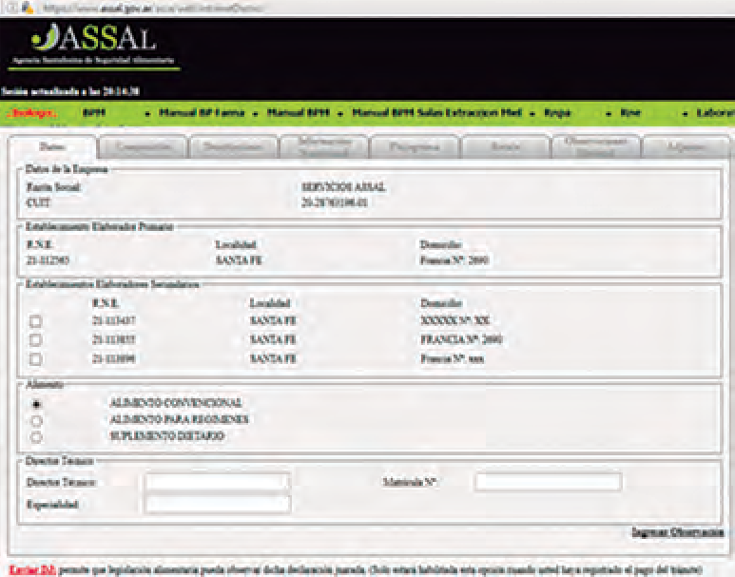
propone en una serie de pestañas donde se puede completar con los datos solicitados. En la primera pestaña debe ingresar los datos de la razón social y datos del establecimiento.
En caso de que la empresa requiera un director técnico por exigencia legal debe figurar su nombre, matrícula y profesión. Así mismo, si la empresa cuenta con un director técnico contratado por decisión de la dirección, debe figurar en su declaración.

La segunda pestaña se refiere a la composición del producto y el registro de su denomi- nación de origen. Para esta etapa debe estar resuelta la formulación del producto. Aquí realiza una descripción de los parámetros intrínsecos del alimento y las características de su envase, conservación, datos referidos al rótulo entre otros.

Los datos correspondientes a este paso están relacionados a los cálculos para el rotula- do nutricional, los cuales derivan del análisis centesimal del producto en relación con la formulación del mismo o siguiendo la modalidad propuesta de cálculo a través de tablas nutricionales como se indicó en anteriores apartados.

El sistema también solicita realizar un flujograma de proceso y colocar los parámetros críticos que posea el mismo, los cuales derivan del proceso productivo diseñado para ese producto en particular. Para este paso el proceso debería ser comprobado in situ. Tiene carácter de declaración jurada como todos los pasos anteriores y posteriores. Debe ser auditable.

Al llegar a la pestaña de “rótulo”, el sistema muestra como quedará definido el rótulo del producto en lo que corresponde a la información general y nutricional si corresponde, la cual la empresa podrá elegir su diseño siempre y cuando el resto de la información, sea facultativa o de calidad, cumpla con la legislación vigente.

Las pestañas de observaciones – historiales y adjuntas. Son la finalización del trámite por sistema, el envío de la información y el adjunto de archivos no implican la aprobación de la documentación.

Selección del envase
Siguiendo la lógica del ejemplo, la elección del envase será directamente proporcional a las características del producto que queremos preservar, desde su fin de proceso, su al- macenamiento, distribución y comercialización, en el cual también tendrá injerencia sobre el precio final del producto, se debe tener en cuenta los volúmenes de almacenamiento ( espacio de los depósitos), lavado ( si lo requiere) para su reutilización, efecto sobre el me- dio ambiente ( si es biodegradable o no , o reutilizable hasta una determinada cantidad de veces), resistencia a los agentes externos ( manipulación de la carga, fragilidad frente a golpes, a modo de ejemplo), entre otros.
Las características del envase, también tiene influencia en el marketing del producto y su forma de presentación, impactan en muchos casos sobre la aceptabilidad del producto.

Los envases, materiales y utensilios utilizados para la producción de alimentos en nues- tro país no siempre son de industria nacional, cuando la elección proviene de empresas extranjeras al Mercosur, nuestra legislación nos permite importarlas siempre y cuando la autoridad sanitaria así lo permita previa evaluación.

De lo referido al transporte
El nuestro país el transporte de productos alimenticios incluido bebidas, se encuentra también legislado por el código alimentario argentino, éste los clasifica e incluye aquellos que poseen temperaturas de refrigeración y sus salvedades (por ejemplo, transporte de pescado en escamas de hielo ), y aquellos donde se transportan a temperatura ambiente pero protegidos del contacto con el exterior y alejados de las cabinas de los transportis- tas por separaciones físicas, como así también de otras sustancias que se consideren pe- ligrosas que puedan contaminar los mismos , ya sea por contacto directo o por migración a través de los envases primarios en caso de carecer de embalajes.
El artículo 154 – bis, del código alimentario argentino en su capítulo II, establece los cri- terios de clasificación que permitirán a los técnicos responsables ponderar las categorías de vehículo(Ministerio de Salud Argentino).

El sistema de la ASSAl, permite inscribir dichos vehículos previa auditoría de condiciones higiénico sanitarias y así establecer el tipo de permiso de circulación denominados UTA (unidad de transporte de alimentos) con injerencia inter-jurisdiccional, y su otra clasifica- ción denominada URA (unidad reparto de alimentos) con movilidad jurisdiccional (muni- cipal o comunal). El vínculo a continuación nos ubicara en la página web de declaración de alta de vehículo: http://www.assal.gov.ar/assal_principal/moduloControl/transporteAlta/

ACTIVIDAD SUGERIDA: Teniendo en cuenta la clasificación del artículo 154 del CAA,
¿qué categoría de vehículo habilitaría para el transporte de su producto y que alcance de distribución tendría? ¿su permiso será UTA o URA? Justifique su respuesta.

Como conclusión, los procedimientos por los que se debe transitar a la hora de legalizar la situación del establecimiento elaborador de productos alimenticios (RNE), la inscrip-
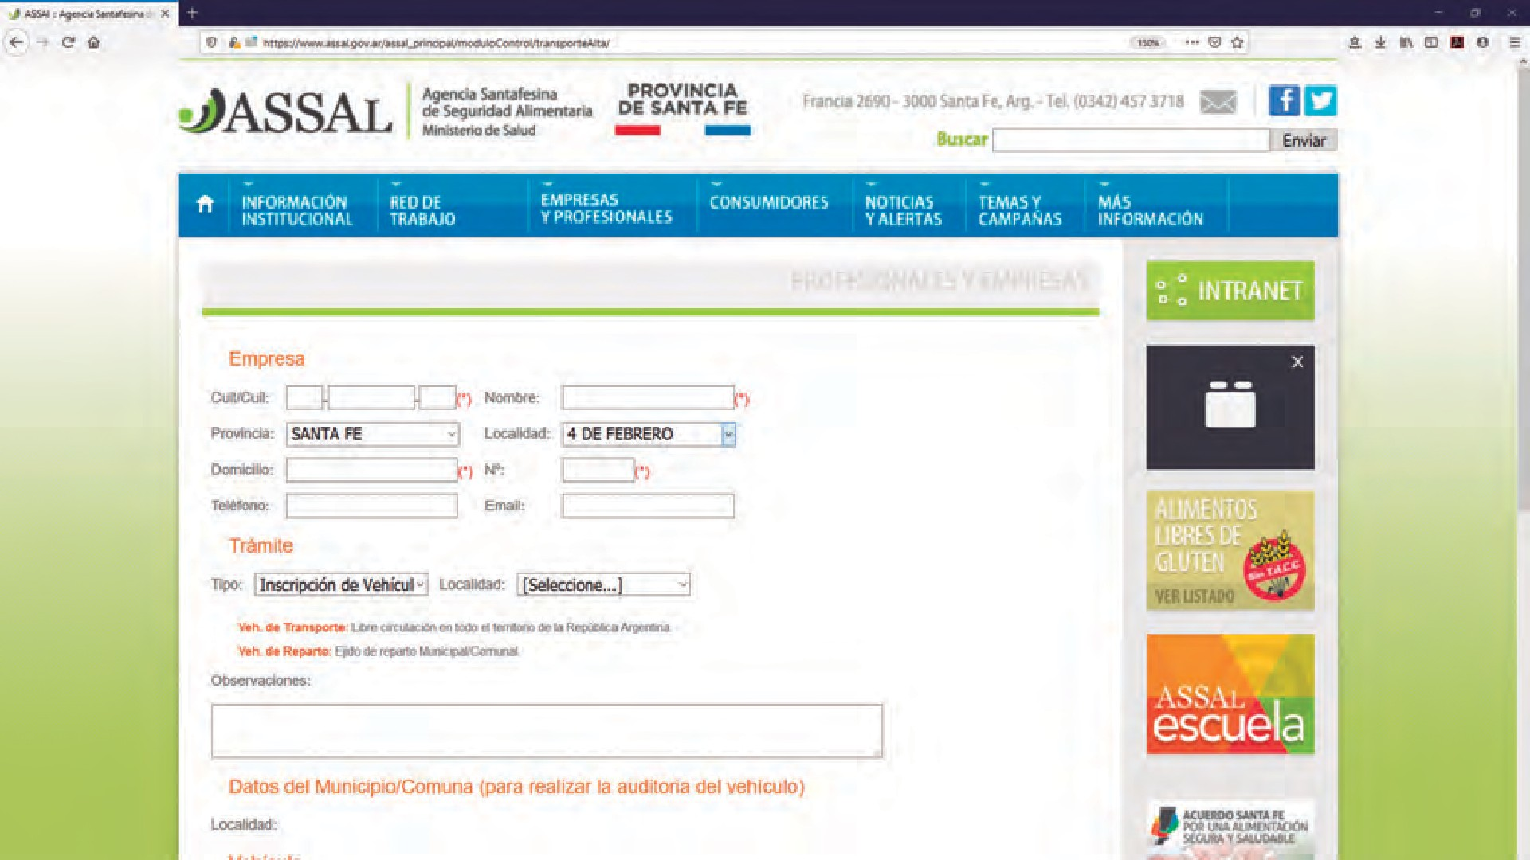

ción de los productos que allí se elaboran (RNPA), tener en cuenta ¿Cómo? Y ¿en qué? Lo vamos a transportar según las distancias de los clientes que reciben nuestro producto, la capacitación del personal en manipulación de alimentos, es responsabilidad de la empre- sa y su compromiso, a lo que denominamos autocontrol.

Siempre debemos tener en cuenta que los conceptos de trazabilidad son importantes frente a sucesos de recupero de producto, que por las autoridades sanitarias sea con- siderado una alerta alimentaria de la jerarquía que fuere. Todo esto nos permite lograr alimentos seguros y la protección del consumidor frente a posibles peligros. Somos par- tícipes responsables de garantizar la salud pública; la educación de los manipuladores de alimentos debe encontrarse en toda la cadena alimenticia.

BIBLIOGRAFÍA
Aleu. (2019). Módulo 4: Tecn. en control bromatológico. Paraná - E. Ríos: UNER. Casp, J. (2003). Procesos de Conservación de Alimentos. Madrid: Mundi-prensa. Chichizola, S. R. (2019). Conservación de Alimentos. Paraná: UNER.
Garrido J., R. L. (2002). Industrias químicas y agroalimentarias – análisis y ensayos. Universidad Politécnica de Valencia.
Geankoplis, C. (1998). Procesos de transporte y operaciones unitarias (3era ed.). México: Cecsa. Hart. (1991). Análisis Moderno de los Alimentos. Zaragoza, España: Acribia.
McCabe W, S. J. (1991). Operaciones Unitarias en Ingeniería Química. . Mc Graw - Hill. Mercedes, P. (2019). Conservación de Alimentos. Paraná - E. Ríos: UNER.
Nielsen. (1998). Food Analysis. Gaithersburg, Maryland: Aspen Publication. Nolle, L. M. (1996). Handbook of food analysis.New York: Dekker.
Pascual de Riquelme LLorens, M. (2016). Alternativas para el tratamiento de efluentes industriales. España: Universidad de Murcia.
Pearson, D. (1993). Técnicas de laboratorio para el análisis de alimentos. Acribia. Pereda, O. (1998). Tecnología de los Alimentos. Madrid: Síntesis S.A.
Picazo, J. (1995). Aguas residuales en las industrias agroalimentarias: caracterización y sistemas de tratamiento y depuración. Granada. España: RACVAO.
http://www.alimentosargentinos.gob.ar. (2013). http://www.alimentosargentinos.gob.ar/contenido/ publicaciones/calidad/BPM/Gestion_Calidad_Agroalimentario_2013.pdf.
FRR, UTN. (2010). https://www.frro.utn.edu.ar/repositorio/catedras/quimica/2_anio/integracion2/ introduccion.pdf.
Ministerio de Salud Argentino. (s.f.). https://www.argentina.gob.ar/anmat/codigoalimentario.
Enlaces del documento

- http://www.etpcba.com. ar/DocumentosDconsulta/ ALIMENTOS- PROCESOS%20Y%20 QU%C3%8DMICA/ guiatpbromatologia.pdf

- http://www.argenfoods. unlu.edu.ar/Tablas/Tabla. htm
- http://www.conal. gob.ar/ultimas_ modificaciones/ Capitulo_V.pdf

- https://www.assal. gov.ar/assal_principal/ empresas-profesionales- tramites-como-realizarlos. html#guia-10
- https://www.assal.gov. ar/assa/documentacion/ guia_habilitacion_v2.pdf

